TRƯỜNG ĐẠI HỌC CÔNG NGHỆ SÀI GÒN

KHOA CÔNG NGHỆ THÔNG TIN
---oOo---

LUẬN VĂN TỐT NGHIỆP

Tên đề tài:

TÌM HIỂU MỘT SỐ THUẬT TOÁN PHÂN LOẠI DỮ LIỆU. ỨNG DỤNG TRONG WEBSITE QUẢN LÝ THÔNG TIN VÀ HỖ TRỢ

DỰ ĐOÁN TỈ LỆ BỎ HỌC CỦA SINH VIÊN

Người hướng dẫn: ThS. NGUYỄN TRẦN PHÚC THỊNH
Sinh viên thực hiện: VÕ HOÀNG TUẤN

TP. HỒ CHÍ MINH – NĂM 2026


LỜI CẢM ƠN
Lời đầu tiên, em xin gửi lời cảm ơn chân thành và sâu sắc nhất đến quý Thầy, Cô Khoa Công nghệ Thông tin, Trường Đại học Công nghệ Sài Gòn, những người đã tận tình giảng dạy, truyền đạt kiến thức và kinh nghiệm quý báu cho em trong suốt quá trình học tập tại trường.
Đặc biệt, em xin bày tỏ lòng biết ơn sâu sắc đến Thầy Nguyễn Trần Phúc Thịnh người đã trực tiếp hướng dẫn, định hướng, tận tình chỉ bảo và luôn đồng hành, hỗ trợ em trong suốt quá trình thực hiện luận văn tốt nghiệp này. Những góp ý, nhận xét và kinh nghiệm của Thầy là nền tảng quan trọng giúp em hoàn thiện đề tài một cách tốt nhất.
Em cũng xin gửi lời cảm ơn đến gia đình, những người luôn ở bên động viên, tạo mọi điều kiện thuận lợi cả về vật chất lẫn tinh thần trong suốt quá trình học tập và thực hiện luận văn.
Cuối cùng, em xin cảm ơn bạn bè, các anh chị, các bạn cùng lớp đã luôn đồng hành, chia sẻ, giúp đỡ em trong suốt thời gian học tập cũng như trong quá trình hoàn thành luận văn tốt nghiệp.
Trong quá trình thực hiện, mặc dù đã cố gắng hết sức nhưng luận văn khó tránh khỏi những thiếu sót. Em rất mong nhận được sự thông cảm và những ý kiến đóng góp quý báu từ quý Thầy, Cô để đề tài được hoàn thiện hơn.
Em xin chân thành cảm ơn!

MỤC LỤC

Chương 1. GIỚI THIỆU 1
  - ĐẶT VẤN ĐỀ, MỤC TIÊU LUẬN VĂN 1
    - Đặt vấn đề 1
    - Mục tiêu luận văn 2
  - NHỮNG THÁCH THỨC CẦN GIẢI QUYẾT 3
    - Thách thức về mặt dữ liệu 3
    - Thách thức về mặt kỹ thuật 3
  - NỘI DUNG, PHẠM VI THỰC HIỆN 4
    - Nội dung thực hiện 4
    - Phạm vi thực hiện 4
  - KẾT QUẢ CẦN ĐẠT VÀ TIÊU CHÍ ĐÁNH GIÁ 5
Chương 2. PHƯƠNG PHÁP THỰC HIỆN 8
  - CƠ SỞ LÝ THUYẾT 8
    - Tổng quan bài toán phân loại và Machine Learning 8
    - Thuật toán Logistic Regression 8
    - Thuật toán Random Forest 10
    - Thuật toán Support Vector Machine (SVM) 11
    - Thuật toán XGBoost 12
    - So sánh tổng quan các thuật toán 13
    - Các độ đo đánh giá mô hình phân loại 13
    - Kỹ thuật xử lý dữ liệu mất cân bằng 14
  - KHẢO SÁT CÁC HỆ THỐNG TƯƠNG TỰ 15
  - CÔNG NGHỆ SỬ DỤNG 16
  - PHÂN TÍCH YÊU CẦU 17
    - Các quy trình, nghiệp vụ 17
    - Sơ đồ chức năng 21
    - Sơ đồ Use Case tổng quát 22
  - PHÂN TÍCH KHÁM PHÁ DỮ LIỆU (EXPLORATORY DATA ANALYSIS) 25
Chương 3. THIẾT KẾ 28
  - THIẾT KẾ MÔ HÌNH DỮ LIỆU 28
    - Mô hình mức ý niệm (Conceptual Model – ERD) 28
    - Mô hình mức luận lý 28
    - Mô hình mức vật lý 29
      - Bảng departments (Khoa) 30
      - Bảng classes (Lớp) 30
      - Bảng semesters (Học kỳ) 30
      - Bảng users (Người dùng) 31
      - Bảng students (Sinh viên) 32
      - Bảng student_academic_records (Kết quả học tập theo học
kỳ) 34
      - Bảng ml_model_versions (Quản lý phiên bản mô hình AI) 35
      - Bảng retrain_jobs (Lịch sử huấn luyện lại) 36
  - THIẾT KẾ MÔ HÌNH XỬ LÝ 37
    - Use Case chi tiết 37
    - Sơ đồ tuần tự 48
    - Sơ đồ hoạt động (Activity Diagram) 55
  - THIẾT KẾ HỆ THỐNG MÀN HÌNH 61
  - HỆ THỐNG BÁO BIỂU 66
Chương 4. THỬ NGHIỆM VÀ ĐÁNH GIÁ 67
  - QUY TRÌNH ĐÁNH GIÁ CÁC THUẬT TOÁN 67
    - Bộ dữ liệu sử dụng 67
    - Phương pháp chia dữ liệu 67
    - Quy trình benchmark 67
  - KẾT QUẢ ĐÁNH GIÁ BỐN THUẬT TOÁN 67
    - Kết quả Logistic Regression 67
    - Kết quả Random Forest 68
    - Kết quả Support Vector Machine (SVM) 69
    - Kết quả XGBoost 70
    - Bảng so sánh tổng hợp 71
  - LỰA CHỌN THUẬT TOÁN PHÙ HỢP NHẤT 73
  - KIỂM THỬ THUẬT TOÁN ĐƯỢC CHỌN TRÊN HỆ THỐNG THỰC
TẾ 73
Chương 5. KẾT LUẬN 74
  - KẾT QUẢ ĐỐI CHIẾU VỚI MỤC TIÊU 74
  - CÁC VẤN ĐỀ CÒN TỒN ĐỌNG 75
  - HƯỚNG MỞ RỘNG VÀ PHÁT TRIỂN 76
PHỤ LỤC: HƯỚNG DẪN SỬ DỤNG 77
- QUY TRÌNH NHẬP LIỆU VÀ DỰ BÁO RỦI RO (DÀNH CHO
ADMIN) 77
- QUY TRÌNH HUẤN LUYỆN LẠI MÔ HÌNH AI (DÀNH CHO
ADMIN) 77
- QUY TRÌNH KHÔI PHỤC MẬT KHẨU (DÀNH CHO ADMIN VÀ TEACHER). 78
- MỘT SỐ LƯU Ý KHI SỬ DỤNG 78
- XỬ LÝ MỘT SỐ LỖI THƯỜNG GẶP 78
TÀI LIỆU THAM KHẢO 80

MỤC LỤC CÁC HÌNH VẼ
Hình 2-1: Sơ đồ quy trình import và quản lý dữ liệu sinh viên 18
Hình 2-2: Sơ đồ quy trình AI dự đoán rủi ro sinh viên 19
Hình 2-3: Sơ đồ quy trình huấn luyện lại (Retrain) mô hình AI 21
Hình 2-4: Sơ đồ chức năng tổng quát của hệ thống 22
Hình 2-5: Sơ đồ Use Case của Admin (Quản trị viên) 23
Hình 2-6: Sơ đồ Use Case của Teacher (Giảng viên) 24
Hình 2-7: Phân bố mức rủi ro trong tập dữ liệu huấn luyện 26
Hình 2-8: Ma trận tương quan giữa các đặc trưng chính và rủi ro bỏ học 27
Hình 3-1: Mô hình dữ liệu mức ý niệm (ERD) 28
Hình 3-2: Sơ đồ tuần tự chức năng Đăng nhập 48
Hình 3-3: Sơ đồ tuần tự chức năng Import Excel 49
Hình 3-4: Sơ đồ tuần tự chức năng AI Dự đoán rủi ro 50
Hình 3-5: Sơ đồ tuần tự chức năng Retrain Model AI 51
Hình 3-6: Sơ đồ tuần tự chức năng Thêm sinh viên 52
Hình 3-7: Sơ đồ tuần tự chức năng Sửa sinh viên 53
Hình 3-8: Sơ đồ tuần tự chức năng Xóa sinh viên 54
Hình 3-9: Sơ đồ tuần tự chức năng Quên mật khẩu 55
Hình 3-10: Sơ đồ hoạt động (activity) chức năng Import Excel 56
Hình 3-11: Sơ đồ hoạt động (activity) chức năng Sửa sinh viên 58
Hình 3-12: Sơ đồ hoạt động (activity) chức năng Xóa sinh viên 59
Hình 3-13: Sơ đồ hoạt động (activity) chức năng Quên mật khẩu 60
Hình 3-14: Thiết kế màn hình Dashboard tổng quan (xuất từ công cụ thiết kế, kèm khung artboard và lưới canh) 61
Hình 3-15: Thiết kế màn hình Quản lý sinh viên (xuất từ công cụ thiết kế, kèm khung artboard và lưới canh) 62
Hình 3-16: Thiết kế màn hình Chi tiết sinh viên (xuất từ công cụ thiết kế, kèm khung artboard và lưới canh) 63

Hình 3-17: Thiết kế màn hình quản lý danh mục (ví dụ: Quản lý khoa) — xuất từ công cụ thiết kế 64
Hình 3-18: Thiết kế màn hình AI & Retrain — xuất từ công cụ thiết kế 65
Hình 3-19: Thiết kế màn hình Đăng nhập — xuất từ công cụ thiết kế 66
Hình 4-1: Ma trận nhầm lẫn của Logistic Regression 68
Hình 4-2: Ma trận nhầm lẫn của Random Forest 69
Hình 4-3: Ma trận nhầm lẫn của SVM 70
Hình 4-4: Ma trận nhầm lẫn của XGBoost 71
Hình 4-5: Đường cong ROC của 4 thuật toán 72
Hình 4-6: So sánh Precision / Recall / F1 Score 72

MỤC LỤC BẢNG BIỂU
Bảng 1-1: Tổng hợp nguyên nhân sinh viên bỏ học phổ biến theo khối ngành 1
Bảng 1-2: Bảng các kết quả cần đạt và tiêu chí đánh giá 5
Bảng 2-1: So sánh tổng quan các thuật toán phân loại 13
Bảng 2-2: Công thức và ý nghĩa các độ đo đánh giá mô hình phân loại 14
Bảng 2-3: So sánh hệ thống đề xuất với các giải pháp tương tự 15
Bảng 2-4: Danh sách công nghệ sử dụng 16
Bảng 2-5: Tóm tắt mô tả các Use Case chính 24
Bảng 3-1: Tóm tắt cấu trúc các bảng dữ liệu chính 29
Bảng 3-2: Bảng departments (Khoa) 30
Bảng 3-3: Bảng classes (Lớp) 30
Bảng 3-4: Bảng semesters (Học kỳ) 30
Bảng 3-5: Bảng users (Người dùng) 31
Bảng 3-6: Bảng students (Sinh viên) 32
Bảng 3-7: Bảng student_academic_records (Kết quả học tập theo học kỳ) 34
Bảng 3-8: Bảng ml_model_versions (Quản lý phiên bản mô hình AI) 35
Bảng 3-9: Bảng retrain_jobs (Lịch sử huấn luyện lại) 36
Bảng 3-10: Đặc tả Use Case “Đăng nhập” 37
Bảng 3-11: Đặc tả Use Case “Import dữ liệu Excel” 37
Bảng 3-12: Đặc tả Use Case “AI Dự đoán rủi ro” 38
Bảng 3-13: Đặc tả Use Case “Retrain Model AI” 39
Bảng 3-14: Đặc tả Use Case “Thêm sinh viên” 39
Bảng 3-15: Đặc tả Use Case “Sửa sinh viên” 40
Bảng 3-16: Đặc tả Use Case “Xóa sinh viên” 40
Bảng 3-17: Đặc tả Use Case “Quên mật khẩu” 41
Bảng 3-18: Đặc tả Use Case “Quản lý Khoa” 42
Bảng 3-19: Đặc tả Use Case “Quản lý Lớp” 42
Bảng 3-20: Đặc tả Use Case “Quản lý Học kỳ” 43

Bảng 3-21: Đặc tả Use Case “Quản lý Giảng viên” 43
Bảng 3-22: Đặc tả Use Case “Quản lý Người dùng” 44
Bảng 3-23: Đặc tả Use Case “Đổi mật khẩu” 45
Bảng 3-24: Đặc tả Use Case “Xem danh sách / chi tiết sinh viên” (Teacher) 45
Bảng 3-25: Đặc tả Use Case “Tìm kiếm / Lọc sinh viên” 46
Bảng 3-26: Đặc tả Use Case “Xem lịch sử học tập” 46
Bảng 3-27: Đặc tả Use Case “Batch Predict All” 47
Bảng 3-28: Đặc tả Use Case “AI Dự đoán xấp xỉ (Feature Ranking)” 47
Bảng 4-1: Chỉ số hiệu năng của Logistic Regression 67
Bảng 4-2: Chỉ số hiệu năng của Random Forest 68
Bảng 4-3: Chỉ số hiệu năng của SVM 69
Bảng 4-4: Chỉ số hiệu năng của XGBoost 70
Bảng 4-5: So sánh hiệu năng bốn thuật toán 71
Bảng 5-1: Đối chiếu kết quả đạt được với mục tiêu đề ra 74

Chương 1. GIỚI THIỆU

ĐẶT VẤN ĐỀ, MỤC TIÊU LUẬN VĂN

Đặt vấn đề
Giáo dục đại học đóng vai trò then chốt trong việc đào tạo nguồn nhân lực chất lượng cao phục vụ cho sự phát triển kinh tế và xã hội. Tuy nhiên, một trong những thách thức lớn nhất mà các cơ sở giáo dục đại học trên toàn thế giới cũng như tại Việt Nam đang phải đối mặt là tình trạng sinh viên thôi học hoặc bỏ học giữa chừng (dropout). Trên thực tế, việc khống chế tỷ lệ sinh viên thôi học dưới mức 10-15% mỗi năm đang là bài toán khó đối với nhiều cơ sở đào tạo. Đặc biệt, con số này có xu hướng gia tăng ở những khối ngành kỹ thuật hoặc khoa học cơ bản, nơi có tính chất học thuật cao, khối lượng kiến thức lớn và yêu cầu đầu ra khắt khe.
Tình trạng bỏ học không diễn ra đồng đều mà có sự phân hóa rõ rệt giữa các nhóm ngành, điều này phản ánh nguyên nhân dẫn đến quyết định thôi học của sinh viên phụ thuộc rất nhiều vào đặc thù của từng chương trình đào tạo. Bảng 1.1 dưới đây tổng hợp các nguyên nhân cốt lõi dẫn đến tình trạng sinh viên bỏ ngang phân theo một số khối ngành phổ biến.
Bảng 1-1: Tổng hợp nguyên nhân sinh viên bỏ học phổ biến theo khối ngành

Khối ngành | Nguyên nhân bỏ học phổ biến nhất
Kỹ thuật – Công nghệ thông tin | Khối lượng kiến thức chuyên môn lớn, áp lực thực hành cao. Sinh viên không theo kịp tiến độ, dễ bị nợ môn và rớt các môn học tiên quyết liên tiếp dẫn đến chán nản.
Kinh tế – Quản trị kinh doanh | Áp lực cạnh tranh nghề nghiệp, khó khăn tài chính, hoặc sinh viên có xu hướng muốn đi làm sớm, khởi nghiệp và chuyển hướng nghề nghiệp ngay khi còn đang đi học.
Khoa học cơ bản (Toán, Lý, Hóa) | Chương trình đào tạo mang tính hàn lâm, nặng về lý thuyết. Sinh viên dễ bị mất định hướng, cảm thấy khô khan và lo ngại về cơ hội việc làm thực tế sau khi ra trường.
Khoa học xã hội – Nhân văn | Mặc dù ít áp lực về các môn học tính toán, nhưng sinh viên dễ mất động lực học tập do thiếu định hướng nghề nghiệp rõ ràng hoặc lo ngại bằng cấp khó cạnh tranh trên thị trường lao động.
(Nguồn: Tổng hợp của tác giả dựa trên các báo cáo thực trạng giáo dục đại học)

Tình trạng sinh viên bỏ học không chỉ mang lại tổn thất về thời gian, công sức và tiền bạc cho cá nhân sinh viên và gia đình mà còn gây lãng phí nguồn lực đào tạo của nhà trường và xã hội. Nguyên nhân dẫn đến việc sinh viên bỏ học rất đa dạng và phức tạp, bao gồm kết quả học tập kém, mất định hướng, khó khăn về tài chính, vấn đề tâm lý cá nhân, thiếu sự hỗ trợ kịp thời từ nhà trường, hoặc nhận ra ngành học không phù hợp với sở thích và năng lực của bản thân.
Trong bối cảnh hiện tại, hầu hết các trường đại học tại Việt Nam vẫn đang sử dụng các phương pháp quản lý sinh viên truyền thống và thủ công. Hệ thống cảnh báo học vụ thường chỉ dựa trên một tiêu chí duy nhất là điểm trung bình chung tích lũy (GPA). Chẳng hạn, khi GPA của sinh viên rơi xuống dưới một ngưỡng nhất định trong một hoặc hai học kỳ liên tiếp, sinh viên mới nhận được cảnh báo. Phương pháp này bộc lộ rất nhiều hạn chế:
- Sự chậm trễ trong việc phát hiện: cảnh báo học vụ thường được đưa ra sau khi học kỳ đã kết thúc, khiến sinh viên mất đi cơ hội can thiệp và điều chỉnh kịp thời.
- Tính phiến diện và thiếu toàn diện: hệ thống chỉ đánh giá qua điểm số mà bỏ qua các yếu tố quan trọng khác như nợ học phí, số buổi vắng, hoàn cảnh cá nhân.
- Thiếu khả năng dự báo: hệ thống hiện tại chỉ phản ánh kết quả trong quá khứ, không có khả năng dự đoán xu hướng trong tương lai.
- Khó khăn trong việc quản lý quy mô lớn: không thể tư vấn thủ công cho hàng chục nghìn sinh viên tại các trường có quy mô đào tạo lớn.
Với sự bùng nổ của công nghệ thông tin, đặc biệt là Trí tuệ Nhân tạo (AI) và Học máy (Machine Learning – ML), việc áp dụng Machine Learning để phân tích dữ liệu học tập và dự báo sớm nguy cơ bỏ học của sinh viên hứa hẹn mang lại một công cụ hỗ trợ đắc lực, giúp nhà trường và giảng viên chủ động phát hiện, tư vấn và hỗ trợ sinh viên kịp thời trước khi tình trạng trở nên nghiêm trọng. Đây chính là động lực và xuất phát điểm để tác giả lựa chọn thực hiện đề tài này.

Mục tiêu luận văn
Tìm hiểu các thuật toán phân loại dữ liệu trong Machine Learning:
Nghiên cứu lý thuyết, nguyên lý hoạt động, ưu nhược điểm của các thuật toán phân loại phổ biến gồm Logistic Regression, Random Forest, Support Vector Machine (SVM) và XGBoost.
Đánh giá và lựa chọn thuật toán phù hợp nhất: thực nghiệm benchmark bốn thuật toán trên cùng bộ dữ liệu chuẩn (kết hợp 4.424 mẫu Kaggle và 16.794 mẫu mô phỏng,

tổng 21.218 mẫu), sử dụng các độ đo Accuracy, Precision, Recall, F1-Score, ROC-AUC và đặc biệt là False Negative Rate (FN Rate) để so sánh khách quan. Từ đó lựa chọn thuật toán tối ưu cho bài toán dự đoán tỉ lệ bỏ học, đảm bảo cân bằng giữa độ chính xác, khả năng giải thích và hiệu năng triển khai.
Xây dựng hệ thống website quản lý thông tin sinh viên: tích hợp module AI dự đoán rủi ro bỏ học dựa trên thuật toán đã được lựa chọn; hỗ trợ quản lý khoa, lớp, học kỳ, giảng viên và tài khoản người dùng.
Tự động hóa quy trình phân tích và cảnh báo: xây dựng luồng xử lý dữ liệu tự động từ nhập liệu Excel, tiền xử lý, dự đoán, đến hiển thị kết quả trực quan; hỗ trợ dự đoán đơn lẻ, dự đoán hàng loạt (batch predict) và dự đoán xấp xỉ kèm xếp hạng đặc trưng (Feature Ranking) nhằm giải thích nguyên nhân rủi ro.
Xây dựng cơ chế cập nhật mô hình (Retrain): đảm bảo hệ thống có khả năng tự học hỏi và cải thiện độ chính xác khi có thêm dữ liệu thực tế mới; quản lý phiên bản mô hình và lịch sử huấn luyện trong cơ sở dữ liệu.

NHỮNG THÁCH THỨC CẦN GIẢI QUYẾT

Thách thức về mặt dữ liệu
Thiếu hụt dữ liệu thực tế: do tính bảo mật của dữ liệu sinh viên, luận văn sử dụng bộ dữ liệu chuẩn quốc tế công bố trên Kaggle làm tập cơ sở để huấn luyện ban đầu, kết hợp với dữ liệu mô phỏng theo phân phối thống kê tương tự thực tế.
Mất cân bằng dữ liệu (Imbalanced Data): số lượng sinh viên thuộc nhóm rủi ro thường ít hơn nhiều so với nhóm an toàn. Giải pháp áp dụng là kỹ thuật phân tầng (Stratified K-Fold) khi chia tập huấn luyện/kiểm tra, sử dụng tham số class_weight và chỉ số F1-score thay cho Accuracy đơn thuần để đánh giá mô hình.
Dữ liệu thiếu khuyết (Missing Values): xây dựng cơ chế xử lý ngoại lệ và xấp xỉ (imputation) các thuộc tính bị thiếu ngay trong module xử lý dữ liệu bằng Python, dựa trên trung vị (median) của từng nhóm lớp/khoa.
Chuẩn hóa dữ liệu tiếng Việt: áp dụng chuẩn hóa chuỗi Unicode (dựng sẵn NFD/NFC) để đảm bảo việc tìm kiếm, so khớp họ tên sinh viên có dấu/không dấu hoạt động chính xác.

Thách thức về mặt kỹ thuật
Giao tiếp giữa Node.js và Python: hai công nghệ khác nền tảng cần trao đổi dữ liệu qua lại. Giải pháp là sử dụng child_process.spawn của Node.js để gọi script Python và trao đổi dữ liệu theo chuẩn JSON qua luồng stdin/stdout.

Xử lý file Excel khối lượng lớn: xây dựng cơ chế import dùng chung, có khả năng bắt lỗi chi tiết theo từng dòng dữ liệu để người dùng dễ dàng xác định và khắc phục sai sót, tránh tình trạng huỷ toàn bộ do một vài dòng lỗi; cơ chế này được thiết kế để tái sử dụng cho nhiều loại dữ liệu (sinh viên, kết quả học tập, khoa, lớp, giảng viên) thay vì cài đặt riêng lẻ cho từng trang.
Hiệu năng cơ sở dữ liệu: áp dụng các chỉ mục (Indexes) trên các cột tra cứu thường xuyên (student_code, class_id, department_id) và tối ưu câu truy vấn nhằm đảm bảo tốc độ phản hồi khi dữ liệu tăng trưởng.
Kiến trúc luồng huấn luyện lại (Retrain): xây dựng một script Python độc lập, kết nối trực tiếp đến cơ sở dữ liệu MySQL để lấy dữ liệu mới nhất phục vụ huấn luyện mà không làm gián đoạn hoạt động của hệ thống chính.
Bảo mật hệ thống: đảm bảo mật khẩu người dùng không lưu ở dạng plaintext (áp dụng bcrypt), chống truy cập trái phép bằng JWT có thời hạn (expiry) và cơ chế phân quyền theo vai trò (role-based access control).

NỘI DUNG, PHẠM VI THỰC HIỆN

Nội dung thực hiện
Thu thập, tiền xử lý và phân tích thăm dò dữ liệu (Exploratory Data Analysis –
EDA).
Xây dựng và huấn luyện mô hình Machine Learning (Logistic Regression) để dự
đoán rủi ro bỏ học.
Phát triển Backend API bằng Node.js/Express.js và thiết kế cơ sở dữ liệu MySQL.
Phát triển Frontend dạng ứng dụng một trang (SPA) bằng React.js/Vite.
Tích hợp toàn bộ hệ thống (Frontend – Backend – Mô hình AI) và kiểm thử chức
năng.

Phạm vi thực hiện
      - Quản lý danh mục dùng chung: Khoa, Lớp (kèm gán giáo viên chủ nhiệm), Học kỳ (hỗ trợ đóng/mở), Giảng viên, Người dùng (kèm vô hiệu hoá tài khoản); riêng ba
danh mục Khoa, Lớp và Giảng viên hỗ trợ thêm Import hàng loạt từ Excel, dùng chung cơ chế với Import sinh viên.
      - Quản lý Sinh viên: thêm/sửa/xóa/tra cứu (CRUD), Import thông tin sinh viên
từ Excel, Import kết quả học tập theo học kỳ từ Excel, Export dữ liệu ra Excel, theo dõi trạng thái thực tế (Đang học / Bỏ học / Tốt nghiệp).

      - Dự báo bằng AI: dự đoán rủi ro cho từng sinh viên (đơn lẻ theo student_id), dự
đoán hàng loạt cho toàn bộ sinh viên (batch predict all), dự đoán xấp xỉ kèm xếp hạng mức ảnh hưởng của từng đặc trưng (Feature Ranking), và huấn luyện lại mô hình (re-train) với quản lý version.
      - Dữ liệu mô phỏng và thử nghiệm: khoảng 2.799 sinh viên, 150 lớp học thuộc 5 khoa chính (Công nghệ thông tin, Quản trị kinh doanh, Kế toán, Du lịch, Ngoại ngữ)
cùng các khoa mở rộng, 16.794 bản ghi kết quả học tập theo học kỳ, và 4.424 mẫu dữ liệu chuẩn từ Kaggle dùng để huấn luyện mô hình cơ sở.
Đề tài giới hạn phạm vi trong việc xây dựng công cụ hỗ trợ dự báo và cảnh báo sớm; không bao gồm các nghiệp vụ đào tạo khác như đăng ký học phần, xếp thời khoá biểu, hay quản lý học phí chi tiết theo từng khoản mục.

KẾT QUẢ CẦN ĐẠT VÀ TIÊU CHÍ ĐÁNH GIÁ
Bảng 1.2 trình bày các kết quả mong đợi của luận văn cùng với tiêu chí đánh giá cụ thể cho từng hạng mục, được phân loại thành hai nhóm: kết quả chức năng (func-tional) và kết quả phi chức năng (non-functional).
Bảng 1-2: Bảng các kết quả cần đạt và tiêu chí đánh giá

STT | Kết quả mong đợi | Phân loại | Tiêu chí đánh giá chi tiết
1 | Tìm hiểu và trình bày lý thuyết 4 thuật toán phân  loại | Nghiên cứu | Trình bày nguyên lý, công thức toán, ưu/nhược điểm của Logistic Regression, Random Forest, SVM, XGBoost; so sánh lý thuyết về khả năng  giải thích, tốc độ, xử lý phi tuyến.
2 | Đánh giá, so sánh hiệu năng các thuật toán | Nghiên cứu | Benchmark 4 thuật toán trên cùng bộ dữ liệu (21.218 mẫu) với các chỉ số: Accuracy, Preci-sion, Recall, F1-Score, ROC-AUC, False Neg-ative Rate. Chia 70% train, 30% test, kết hợp  Stratified K-Fold (K=5) trên tập train.
3 | Lựa chọn thuật toán phù hợp nhất | Nghiên cứu | Chọn thuật toán có False Negative Rate thấp nhất (ưu tiên phát hiện sinh viên rủi ro), F1-Score cao, khả năng giải thích tốt (interpreta-bility), thời gian huấn luyện và dự đoán nhanh, kích thước mô hình nhỏ phù hợp triển khai web app.

STT | Kết quả mong đợi | Phân loại | Tiêu chí đánh giá chi tiết
4 | Hệ thống quản trị toàn diện | Chức năng | CRUD đầy đủ cho Sinh viên, Khoa, Lớp, Học kỳ, Giảng viên, Người dùng.
5 | Import/Export Excel | Chức năng | Mapping cột tự động, hỗ trợ import thông tin SV, kết quả học tập, và dữ liệu danh mục (Khoa, Lớp, Giảng viên) riêng biệt, báo lỗi chi tiết theo từng dòng.
6 | Mô hình AI dự đoán | Chức năng | Độ chính xác (Accuracy) > 85%, F1-Score > 80%.
7 | Dashboard thống kê | Chức năng | Hiển thị số liệu tổng quan, biểu đồ sparkline, donut chart phân bố rủi ro, danh sách Top sinh viên nguy hiểm nhất.
8 | Phân quyền bảo mật | Chức năng | Xác thực bằng JWT (hết hạn sau 1 ngày); Ad-min có toàn quyền, Teacher chỉ được quyền xem sinh viên thuộc lớp chủ nhiệm.
9 | Cơ chế Retrain | Chức năng | Có nút bấm Retrain trên giao diện, lưu version  model mới vào DB, ghi nhận lịch sử retrain jobs.
10 | Hỗ trợ phục hồi tài khoản | Chức năng | Chức năng quên mật khẩu sinh mật khẩu tạm ngẫu nhiên 8 ký tự, gửi qua email SMTP (Gmail App Password).
11 | Quản lý Giảng viên | Chức năng | CRUD giảng viên, gán và quản lý lớp chủ nhiệm cho từng giảng viên; hỗ trợ Import danh sách giảng viên hàng loạt từ Excel.
12 | Version hoá model AI | Chức năng | Lưu lịch sử các phiên bản model trong bảng ml_model_versions, đánh dấu model produc-tion.
13 | Dự đoán hàng loạt | Chức năng | Batch predict all: chạy AI cho toàn bộ sinh viên, cập nhật risk_percentage và risk_level.
11 | Giao diện người dùng (UI/UX) | Phi chức năng | Giao diện hiện đại, thân thiện, tiếng Việt 100%, sidebar responsive.
12 | Hiệu năng hệ | Phi chức | Thời gian tải danh sách sinh viên < 2 giây; thời

STT | Kết quả mong đợi | Phân loại | Tiêu chí đánh giá chi tiết
 | thống | năng | gian gọi AI dự đoán đơn lẻ < 1 giây.
13 | An toàn dữ liệu | Phi chức năng | Mật khẩu người dùng được mã hoá (hash) bằng thuật toán bcrypt (salt round = 10).

Chương 2. PHƯƠNG PHÁP THỰC HIỆN

CƠ SỞ LÝ THUYẾT

Tổng quan bài toán phân loại và Machine Learning
Bài toán dự báo sinh viên có nguy cơ bỏ học được mô hình hóa như một bài toán học có giám sát (Supervised Learning), cụ thể là bài toán phân loại (Classification): với đầu vào là các đặc trưng (features) mô tả tình trạng học tập, tài chính và nhân khẩu học của sinh viên, mô hình cần dự đoán đầu ra là nhãn (label) thể hiện khả năng sinh viên đó có bỏ học hay không, từ đó suy ra xác suất rủi ro.
Quy trình xây dựng một mô hình học máy trong luận văn tuân theo các bước chuẩn: (1) thu thập và làm sạch dữ liệu; (2) phân chia tập huấn luyện (train set) và tập kiểm tra (test set) theo tỉ lệ 80/20 với kỹ thuật Stratified K-Fold; (3) huấn luyện mô hình trên tập huấn luyện; (4) đánh giá hiệu năng trên tập kiểm tra bằng các độ đo phù hợp;
(5) tinh chỉnh siêu tham số (hyperparameter tuning) nếu cần; (6) triển khai mô hình vào hệ thống thực tế.

Thuật toán Logistic Regression
Thuật toán Logistic Regression (Hồi quy Logistic) được lựa chọn làm nền tảng cho bài toán phân loại nhị phân “Bỏ học / Không bỏ học”, sau đó mở rộng thành phân loại đa mức rủi ro (Safe – Warning – Danger) dựa trên ngưỡng xác suất đầu ra.
Hàm Sigmoid: mô hình sử dụng hàm sigmoid để ánh xạ tổ hợp tuyến tính của các đặc trưng đầu vào về một giá trị xác suất nằm trong khoảng (0, 1):
σ(z) = 1 / (1 + e^(−z)), với z = w₁x₁ + w₂x₂ + … + wₙxₙ + b
trong đó x₁, x₂, …, xₙ là các đặc trưng đầu vào (ví dụ GPA, số môn rớt, nợ học phí…), w₁, w₂, …, wₙ là các trọng số (weight) mô hình học được, và b là hệ số chệch (bias).
Hàm mất mát (Loss Function): mô hình được huấn luyện bằng cách tối thiểu hóa hàm mất mát Binary Cross-Entropy (Log Loss), thể hiện mức độ sai lệch giữa xác suất dự đoán ŷ và nhãn thực tế y:
L(y, ŷ) = −[y·log(ŷ) + (1−y)·log(1−ŷ)]
Quá trình tối ưu hoá được thực hiện bằng thuật toán Gradient Descent (hoặc biến thể L-BFGS được cài đặt sẵn trong thư viện scikit-learn), cập nhật lặp các trọng số theo hướng ngược với đạo hàm của hàm mất mát cho đến khi hội tụ. Để tránh hiện tượng quá khớp (overfitting), mô hình áp dụng kỹ thuật chuẩn hóa L2 (Ridge Regularization), bổ

sung một hạng tử phạt tỉ lệ với bình phương độ lớn trọng số vào hàm mất mát:
J(w) = L(y, ŷ) + λ·Σwᵢ²
trong đó λ (lambda) là hệ số điều chỉnh mức độ phạt, được lựa chọn thông qua kỹ thuật kiểm định chéo (cross-validation) để cân bằng giữa độ khớp (fit) và khả năng tổng quát hóa của mô hình.
Lý do lựa chọn thuật toán Logistic Regression cho bài toán này:
Tính giải thích cao (Interpretability): hệ số hồi quy (weight) của từng đặc trưng cho phép tính toán mức độ quan trọng (Feature Importance) — ví dụ tác động của số môn học bị rớt, tình trạng nợ học phí… đến kết quả dự đoán. Đây là yếu tố then chốt giúp giảng viên hiểu được nguyên nhân rủi ro, điều mà các mô hình mạng nơ-ron (Neural Networks) khó thực hiện một cách minh bạch.
Ước lượng xác suất chuẩn: mô hình trả về tỉ lệ phần trăm rủi ro rõ ràng (ví dụ 75% → mức Danger) thay vì chỉ đưa ra nhãn phân loại đơn thuần.
Hiệu suất và độ nhẹ: mô hình có kích thước nhỏ, tốc độ suy luận (inference) rất nhanh, phù hợp để tích hợp và triển khai trong một ứng dụng web thời gian thực.
Các đặc trưng (features) được sử dụng để huấn luyện mô hình bao gồm 9 biến, được trích xuất trực tiếp từ lược đồ cơ sở dữ liệu (mục 3.1.3):
gender (giới tính): giá trị nhị phân — 1 = Male, 0 = Female. Dữ liệu giới tính được mã hoá (encode) từ chuỗi sang số trước khi đưa vào mô hình.
age_at_enrollment (tuổi lúc nhập học): số nguyên, giá trị mặc định 18 tuổi nếu không có thông tin.
gpa (điểm trung bình tích lũy): số thực trong thang điểm 4.0 (kiểu DECI-MAL(4,2)).
tuition_debt (tình trạng nợ học phí): giá trị nhị phân 0/1 — 0 = không nợ, 1 = đang nợ. Trường này không lưu số tiền cụ thể mà chỉ lưu trạng thái có/không, phù hợp với dữ liệu gốc Kaggle (trường debtor).
scholarship (tình trạng học bổng): giá trị nhị phân 0/1 — 0 = không có, 1 = đang nhận học bổng.
failed_subjects (số môn học bị rớt): số nguyên (0, 1, 2, …). credits_enrolled (số tín chỉ đăng ký trong kỳ): số nguyên. credits_passed (số tín chỉ đã đạt trong kỳ): số nguyên.
warning_level (mức cảnh báo học vụ hiện tại): số nguyên — 0 = không cảnh báo,

1 = cảnh báo mức 1, 2 = cảnh báo mức 2.

Thuật toán Random Forest
Random Forest là phương pháp học hợp (Ensemble Learning) dựa trên việc kết hợp nhiều cây quyết định (Decision Tree) độc lập. Ý tưởng chính là xây dựng một tập hợp các cây quyết định, mỗi cây được huấn luyện trên một tập con dữ liệu được lấy mẫu ngẫu nhiên có hoàn lại (Bootstrap Sampling) từ tập huấn luyện gốc. Đồng thời, tại mỗi nút của cây, thuật toán chỉ xem xét một tập con ngẫu nhiên của các đặc trưng để chọn đặc trưng phân chia tốt nhất. Kết quả phân loại cuối cùng được quyết định bằng bỏ phiếu đa số (majority voting) từ tất cả các cây.
Nguyên lý hoạt động:
      - Bước 1: Từ tập huấn luyện gốc (kích thước N), tạo B tập con bằng cách lấy mẫu có hoàn lại (bootstrap) với kích thước N.
      - Bước 2: Với mỗi tập con, xây dựng một cây quyết định. Tại mỗi nút, thay vì xét tất cả các đặc trưng, chỉ chọn ngẫu nhiên m đặc trưng (với m ≈ √M, M là tổng số đặc trưng) và chọn đặc trưng tốt nhất để phân chia dựa trên tiêu chí Gini hoặc Entropy.
      - Bước 3: Lặp lại cho đến khi đạt số cây mong muốn.
      - Bước 4: Dự đoán bằng cách cho từng cây bỏ phiếu, chọn lớp có số phiếu cao

nhất.

Độ đo Gini Impurity:
Gini(D) = 1 - Σ_{i=1}^{C} p_i^2
Trong đó p_i là tỉ lệ mẫu thuộc lớp i trong tập D. Cây sẽ chọn đặc trưng và ngưỡng

sao cho Gini giảm nhiều nhất sau khi phân chia.
Trong luận văn, Random Forest được cài đặt bằng thư viện scikit-learn với các tham số: n_estimators=300 (số cây), max_depth=8 (chiều sâu tối đa), min_sam-ples_split=10, min_samples_leaf=4, class_weight="balanced" để xử lý mất cân bằng dữ liệu, random_state=42.
Ưu điểm:
      - Độ chính xác cao, ít bị overfitting nhờ tính đa dạng của các cây.
      - Có thể xử lý tốt dữ liệu có nhiều đặc trưng và dữ liệu phi tuyến.
      - Cho phép đánh giá độ quan trọng của đặc trưng (feature importance) dựa trên tổng độ giảm Gini.
Nhược điểm:

      - Khả năng giải thích kém hơn so với cây đơn lẻ vì có nhiều cây.
      - Yêu cầu bộ nhớ và thời gian huấn luyện lớn hơn (với 300 cây, thời gian huấn luyện khoảng 12 giây với 21.000 mẫu).
      - Kích thước mô hình lớn (hàng MB) so với Logistic Regression.

Thuật toán Support Vector Machine (SVM)
Support Vector Machine là một thuật toán học có giám sát, tìm siêu phẳng (hy-perplane) tối ưu để phân tách hai lớp dữ liệu sao cho khoảng cách lề (margin) giữa siêu phẳng và các điểm dữ liệu gần nhất (support vectors) là lớn nhất. Trong trường hợp dữ liệu không phân tách tuyến tính, SVM sử dụng kỹ thuật kernel để ánh xạ dữ liệu vào không gian đặc trưng có số chiều cao hơn, nơi mà việc phân tách trở nên khả thi.
Hàm quyết định của SVM có dạng:
f(x) = sign( Σ_{i=1}^{N} α_i y_i K(x_i, x) + b )
Trong đó:
- α_i là hệ số Lagrange (khác 0 với các support vectors),
- y_i là nhãn của mẫu huấn luyện,
- K(x_i, x) là hàm kernel,
- b là hệ số chệch.
Kernel Radial Basis Function (RBF) được sử dụng phổ biến nhất, có dạng: K(x, x') = exp( -γ ||x - x'||^2 )
với γ là tham số điều chỉnh độ rộng của kernel. Bài toán tối ưu của SVM (dạng đối ngẫu):
maximize Σ_{i=1}^{N} α_i - ½ Σ_{i,j} α_i α_j y_i y_j K(x_i, x_j) subject to 0 ≤ α_i ≤ C, Σ_{i=1}^{N} α_i y_i = 0
Trong đó C là tham số điều chỉnh độ phạt cho các điểm bị phân loại sai.
Trong hệ thống, SVM được cài đặt với kernel RBF, xác suất dự đoán (probabil-ity=True) để có thể tính xác suất rủi ro, và class_weight="balanced" để xử lý mất cân bằng.
Ưu điểm:
- Hiệu quả trong không gian đặc trưng có số chiều cao.
- Hoạt động tốt với số lượng mẫu huấn luyện ít.

- Cho phép sử dụng nhiều loại kernel linh hoạt. Nhược điểm:
- Tốn bộ nhớ và thời gian huấn luyện khi số lượng mẫu lớn (trên 10.000 mẫu).
- Khó giải thích kết quả (black box).
- Việc chọn tham số C và γ ảnh hưởng lớn đến kết quả.

Thuật toán XGBoost
XGBoost (Extreme Gradient Boosting) là một thuật toán boosting cải tiến, xây dựng các cây quyết định một cách tuần tự, trong đó mỗi cây mới được huấn luyện để khắc phục sai số của các cây trước. XGBoost tối ưu hóa một hàm mục tiêu bao gồm tổng hàm mất mát và thành phần regularization để tránh overfitting.
Hàm mục tiêu tại bước t:
Obj^(t) = Σ_{i=1}^{N} L(y_i, ŷ_i^(t-1) + f_t(x_i)) + Σ_{k=1}^{t} Ω(f_k)
trong đó L là hàm mất mát (ví dụ log loss cho phân loại), f_t là cây mới cần tìm, Ω(f) = γT + ½λ||w||^2 là thành phần regularization (T là số lá, w là trọng số lá). XGBoost sử dụng xấp xỉ Taylor bậc 2 để tối ưu nhanh chóng.
Quá trình huấn luyện:
- Khởi tạo dự đoán ban đầu (thường là log-odds).
- Với mỗi vòng lặp, tính gradient và hessian của hàm mất mát.
- Xây dựng cây mới dựa trên gradient và hessian.
- Cộng dồn cây mới vào dự đoán.
Trong hệ thống, XGBoost được cài đặt với các tham số: n_estimators=300, max_depth=4, learning_rate=0.05, subsample=0.9, colsample_bytree=0.8, scale_pos_weight được điều chỉnh theo tỉ lệ lớp để cân bằng.

Ưu điểm:
- Thường đạt độ chính xác cao nhất trong nhiều bài toán.
- Có cơ chế regularization mạnh, hạn chế overfitting.
- Hỗ trợ xử lý giá trị khuyết thiếu tốt.
- Tốc độ huấn luyện nhanh nhờ tối ưu hóa song song. Nhược điểm:

- Rất nhiều siêu tham số, đòi hỏi điều chỉnh kỹ lưỡng.
- Khả năng giải thích kém.
- Thời gian huấn luyện tương đối lâu (với 300 cây, khoảng 15-20 giây).
- Kích thước mô hình lớn.

So sánh tổng quan các thuật toán
Bốn thuật toán đều thuộc nhóm học có giám sát cho bài toán phân loại, nhưng có những đặc điểm khác biệt quan trọng. Bảng 2.1 dưới đây tổng hợp so sánh dựa trên các tiêu chí lý thuyết, giúp có cái nhìn tổng quan trước khi tiến hành thực nghiệm.
Bảng 2-1: So sánh tổng quan các thuật toán phân loại

Tiêu chí | Logistic Regression | Random Forest | SVM | XGBoost
Loại mô hình | Tuyến tính | Ensemble (Bagging) | Kernel-based | Ensemble (Boosting)
Khả năng giải thích | Rất cao | Thấp | Thấp | Thấp
Tốc độ huấn luyện | Rất nhanh (~2s) | Trung bình (~12s) | Trung bình (~10s) | Chậm (~18s)
Tốc độ dự đoán | Rất nhanh | Nhanh | Nhanh | Nhanh
Xử lý phi tuyến | Không | Có | Có (qua kernel) | Có
Số lượng siêu tham số | Ít | Trung bình | Ít | Nhiều
Kích thước mô hình | Rất nhỏ (~3KB) | Lớn (~50MB) | Trung bình (~10MB) | Lớn (~100MB)
Khả năng cân bằng lớp | Hỗ trợ class_weight | Hỗ trợ class_weight | Hỗ trợ class_weight | Hỗ trợ scale_pos_weight

Các độ đo đánh giá mô hình phân loại
Để đánh giá khách quan hiệu năng của mô hình, luận văn sử dụng Ma trận nhầm lẫn (Confusion Matrix) làm cơ sở tính toán các độ đo định lượng. Bảng 2.2 trình bày công thức và ý nghĩa của từng độ đo được sử dụng.

Bảng 2-2: Công thức và ý nghĩa các độ đo đánh giá mô hình phân loại

Độ đo | Công thức | Ý nghĩa
Accuracy | (TP + TN) / (TP + TN + FP  + FN) | Tỉ lệ dự đoán đúng trên tổng số mẫu
Precision | TP / (TP + FP) | Trong số các trường hợp dự đoán là rủi ro, tỉ lệ dự đoán đúng
Recall (Sensitiv-ity) | TP / (TP + FN) | Trong số các trường hợp thực sự rủi ro, tỉ lệ mô hình phát hiện đúng
F1-Score | 2 × (Precision × Recall) / (Precision + Recall) | Trung bình điều hòa giữa Precision và Re-call, cân bằng hai độ đo
ROC-AUC | Diện tích dưới đường cong ROC (TPR theo FPR) | Khả năng phân tách hai lớp của mô hình trên mọi ngưỡng quyết định
Trong đó TP (True Positive) là số sinh viên rủi ro được dự đoán đúng là rủi ro; TN (True Negative) là số sinh viên an toàn được dự đoán đúng là an toàn; FP (False Positive) là số sinh viên an toàn nhưng bị dự đoán nhầm là rủi ro; FN (False Negative) là số sinh viên rủi ro nhưng bị dự đoán nhầm là an toàn. Trong bài toán cảnh báo sớm sinh viên bỏ học, chỉ số Recall đặc biệt quan trọng vì việc bỏ sót một sinh viên thực sự có nguy cơ (False Negative) có chi phí cao hơn nhiều so với việc cảnh báo nhầm một sinh viên an toàn (False Positive).

Kỹ thuật xử lý dữ liệu mất cân bằng
Do số lượng sinh viên thuộc nhóm rủi ro cao thường chiếm tỉ lệ nhỏ hơn nhiều so với nhóm an toàn trong thực tế, luận văn áp dụng đồng thời các kỹ thuật sau để hạn chế hiện tượng mô hình thiên lệch về lớp đa số:
Stratified K-Fold Cross Validation: đảm bảo tỉ lệ giữa các lớp (Safe/Warn-ing/Danger) trong mỗi fold huấn luyện và kiểm tra tương đương với tỉ lệ của toàn bộ tập dữ liệu.
- Class Weighting: gán trọng số cao hơn cho lớp thiểu số trong hàm mất mát, giúp mô hình “chú ý” hơn đến các trường hợp rủi ro dù số lượng mẫu ít hơn.
- Lựa chọn độ đo phù hợp: ưu tiên sử dụng F1-Score và ROC-AUC thay vì Ac-curacy đơn thuần, vì Accuracy có thể gây hiểu lầm khi dữ liệu mất cân bằng (mô hình
có thể đạt Accuracy cao chỉ bằng cách luôn dự đoán lớp đa số).

KHẢO SÁT CÁC HỆ THỐNG TƯƠNG TỰ
Trước khi tiến hành xây dựng hệ thống, tác giả đã khảo sát một số giải pháp tương tự đang được sử dụng trên thế giới và tại Việt Nam nhằm rút ra ưu điểm cần kế thừa và hạn chế cần khắc phục.
- Civitas Learning (Mỹ): là nền tảng phân tích dự báo (predictive analytics) chuyên dụng cho giáo dục đại học, có độ chính xác dự báo cao nhờ khai thác lượng lớn dữ liệu lịch sử. Tuy nhiên, chi phí triển khai rất đắt đỏ, quy trình tích hợp phức tạp, đòi hỏi hạ tầng dữ liệu lớn nên khó áp dụng cho phần lớn các trường đại học tại Việt Nam.
- Dropout Detective (Mỹ): công cụ dễ sử dụng, giao diện trực quan, nhưng phụ thuộc hoàn toàn vào nền tảng LMS Canvas và sử dụng cơ chế rule-based (luật cố định) thay vì mô hình Machine Learning có khả năng học và thích nghi linh hoạt với dữ liệu mới.
- Hệ thống cảnh báo học vụ tại các trường đại học Việt Nam: tuân thủ đúng quy chế của Bộ Giáo dục và Đào tạo, nhưng thường phát hiện rủi ro muộn (chỉ sau khi kết thúc học kỳ), chỉ dựa duy nhất vào điểm trung bình chung (GPA) mà chưa kết hợp các yếu tố khác như nợ học phí hay tình trạng vắng mặt.
Bảng 2-3: So sánh hệ thống đề xuất với các giải pháp tương tự

Tiêu chí | Civitas Learning | Dropout Detective | Hệ thống đề xuất
Phương pháp dự báo | Machine Learning nâng cao | Rule-based (luật cố định) | Machine Learning (Lo-gistic Regression)
Chi phí triển khai | Rất cao | Trung bình (cần Canvas) | Thấp / miễn phí mã nguồn
Phụ thuộc nền tảng LMS | Có | Có (Canvas) | Không — độc lập
Khả năng giải thích kết quả | Hạn chế | Có (theo luật) | Có  (Feature Importance)
Phù hợp dữ liệu Việt Nam | Thấp | Thấp | Cao — thiết kế riêng
Cảnh báo thời gian thực | Có | Có | Có
Định vị của hệ thống đề xuất: luận văn hướng đến việc kết hợp sức mạnh dự báo bằng Machine Learning tương tự Civitas Learning, nhưng với kiến trúc nhẹ, độc lập, không phụ thuộc vào bất kỳ nền tảng LMS thương mại nào; phù hợp với điều kiện thu thập dữ liệu thực tế tại Việt Nam; đồng thời miễn phí triển khai và có khả năng cảnh báo

sớm hơn so với phương pháp truyền thống.

CÔNG NGHỆ SỬ DỤNG
Bảng 2.3 liệt kê các công nghệ chính được sử dụng trong luận văn, được phân nhóm theo tầng kiến trúc (Frontend, Backend, Cơ sở dữ liệu, AI/Machine Learning).
Bảng 2-4: Danh sách công nghệ sử dụng

Nhóm | Công nghệ | Vai trò
Frontend | React.js 19 + Vite 8 | Xây dựng giao diện người dùng dạng SPA (Single Page Application), build nhanh với HMR (Hot Module Replacement)
Frontend | Axios | HTTP client gọi RESTful API từ Frontend đến Backend, tích hợp interceptor tự động gắn JWT token
Frontend | Recharts | Vẽ biểu đồ thống kê (line chart, bar chart) trên các trang chi tiết
Frontend | XLSX (SheetJS) | Đọc/ghi file Excel trực tiếp tại trình duyệt phục vụ Import/Export
Frontend | react-dropzone | Cung cấp giao diện kéo thả (drag & drop) file Excel khi import dữ liệu
Backend | Node.js + Express.js 5 | Xây dựng RESTful API xử lý nghiệp vụ chính của hệ thống
Backend | JWT (jsonwebtoken) | Xác thực và phân quyền người dùng theo vai trò; token chứa id, email, role, department_id, hết hạn sau 1 ngày
Backend | bcryptjs | Mã hoá (hash) mật khẩu người dùng trước khi lưu vào cơ sở dữ liệu (salt round = 10)
Backend | Nodemailer | Gửi email khôi phục mật khẩu qua giao thức SMTP (Gmail App Password)
Backend | Multer | Xử lý upload file từ trình duyệt (memory stor-age, giới hạn 5MB), phục vụ chức năng im-port Excel
Cơ sở dữ liệu | MySQL 8.0 | Lưu trữ dữ liệu quan hệ: sinh viên, lớp, khoa, học kỳ, người dùng, phiên bản model AI, lịch

Nhóm | Công nghệ | Vai trò
 |  | sử retrain
AI / Machine Learning | Python 3.11 | Ngôn ngữ cài đặt mô hình học máy
AI / Machine Learning | scikit-learn | Huấn luyện, đánh giá mô hình Logistic Re-gression
AI / Machine Learning | Pandas, NumPy | Xử lý, biến đổi và phân tích dữ liệu dạng bảng
AI / Machine Learning | Joblib | Lưu và tải lại mô hình đã huấn luyện (seriali-zation)

PHÂN TÍCH YÊU CẦU

Các quy trình, nghiệp vụ
Hệ thống được xây dựng xoay quanh ba quy trình nghiệp vụ cốt lõi: (1) nhập liệu và quản lý dữ liệu sinh viên; (2) dự đoán rủi ro bằng AI; (3) huấn luyện lại mô hình AI khi có dữ liệu mới.

Quy trình nhập liệu (import) và quản lý dữ liệu sinh viên
Quản trị viên chuẩn bị file Excel theo mẫu quy định, tải lên hệ thống. Hệ thống đọc và phân tích (parse) file, thực hiện việc ánh xạ (mapping) các cột dữ liệu. Nếu file thiếu cột bắt buộc, hệ thống báo lỗi ngay để người dùng chỉnh sửa; nếu hợp lệ, dữ liệu sẽ được hiển thị xem trước (preview) để quản trị viên xác nhận trước khi lưu chính thức vào cơ sở dữ liệu.

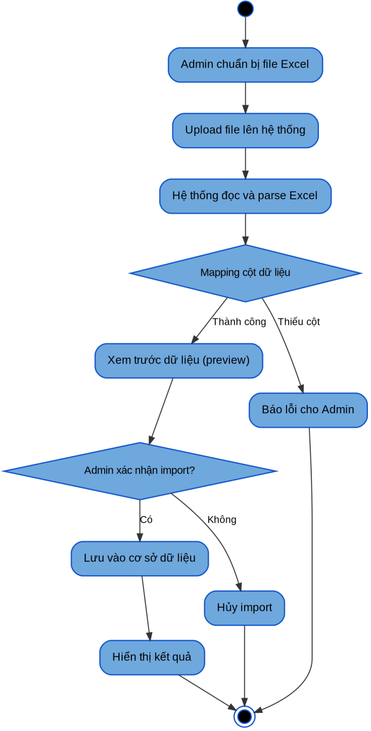
Hình 2-1: Sơ đồ quy trình import và quản lý dữ liệu sinh viên

Quy trình AI dự đoán rủi ro sinh viên
Khi quản trị viên chọn một sinh viên để dự đoán, hệ thống truy xuất dữ liệu từ cơ sở dữ liệu; nếu thiếu thuộc tính, hệ thống tự động xấp xỉ giá trị còn thiếu. Dữ liệu sau đó được gửi sang mô hình AI (Logistic Regression) để tính toán xác suất rủi ro. Dựa vào ngưỡng xác suất, sinh viên được phân vào một trong ba mức:
- Safe (An toàn): xác suất rủi ro dưới 40%.
- Warning (Cảnh báo): xác suất rủi ro từ 40% đến dưới 70%.

- Danger (Nguy hiểm): xác suất rủi ro từ 70% trở lên.
Kết quả được lưu lại vào cả bảng students (snapshot mới nhất) và bảng stu-dent_academic_records (theo học kỳ), đồng thời hiển thị trực quan trên giao diện.
Ngoài ra, hệ thống hỗ trợ hai chế độ dự đoán bổ sung: Batch Predict All — chạy dự đoán tự động cho toàn bộ sinh viên trong hệ thống, cập nhật mức rủi ro hàng loạt; và Dự đoán xấp xỉ (Approx Predict) — cho phép Admin nhập trực tiếp các giá trị đặc trưng trên giao diện, hệ thống trả về kết quả dự đoán kèm bảng xếp hạng mức độ ảnh hưởng của từng đặc trưng (Feature Ranking).
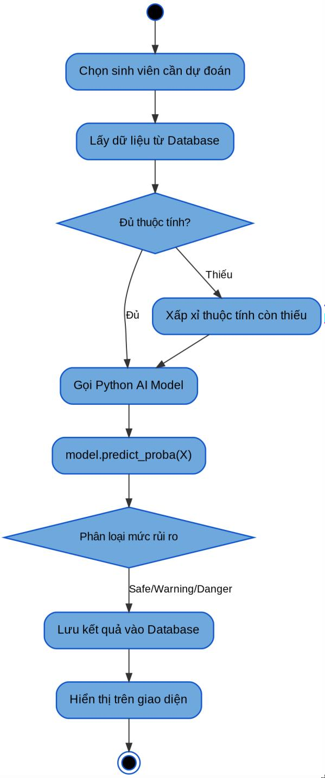
Hình 2-2: Sơ đồ quy trình AI dự đoán rủi ro sinh viên

Quy trình huấn luyện lại (Retrain) mô hình AI
Khi có đủ dữ liệu thực tế mới, quản trị viên có thể bấm nút “Retrain” trên giao diện. Hệ thống sẽ thực hiện tuần tự các bước sau:
- Tạo bản ghi retrain job trong bảng retrain_jobs với trạng thái running.
- Thu thập dữ liệu mới từ cơ sở dữ liệu, kết hợp với bộ dữ liệu Kaggle ban đầu.
- Gọi script Python (retrain_best_model.py) để huấn luyện lại mô hình Logistic Regression.
- Đánh giá các chỉ số hiệu năng (Accuracy, F1-score, ROC-AUC).
- Hạ cờ is_production của model cũ và lưu model mới vào bảng ml_model_ver-sions với is_production = 1.
- Cập nhật retrain job sang trạng thái success cùng thông tin version mới.
Nếu quá trình retrain thất bại, hệ thống giữ nguyên model cũ (is_production không thay đổi) và ghi nhận trạng thái failed kèm log lỗi trong bảng retrain_jobs.

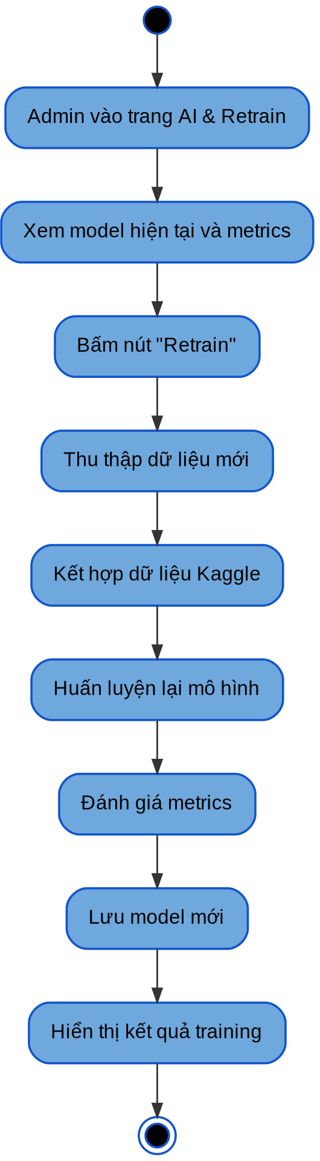

Hình 2-3: Sơ đồ quy trình huấn luyện lại (Retrain) mô hình AI

Sơ đồ chức năng
Hệ thống được phân chia thành 4 nhóm chức năng chính: Quản lý Sinh viên, Quản lý Đào tạo, AI & Dự đoán và Quản trị Hệ thống.

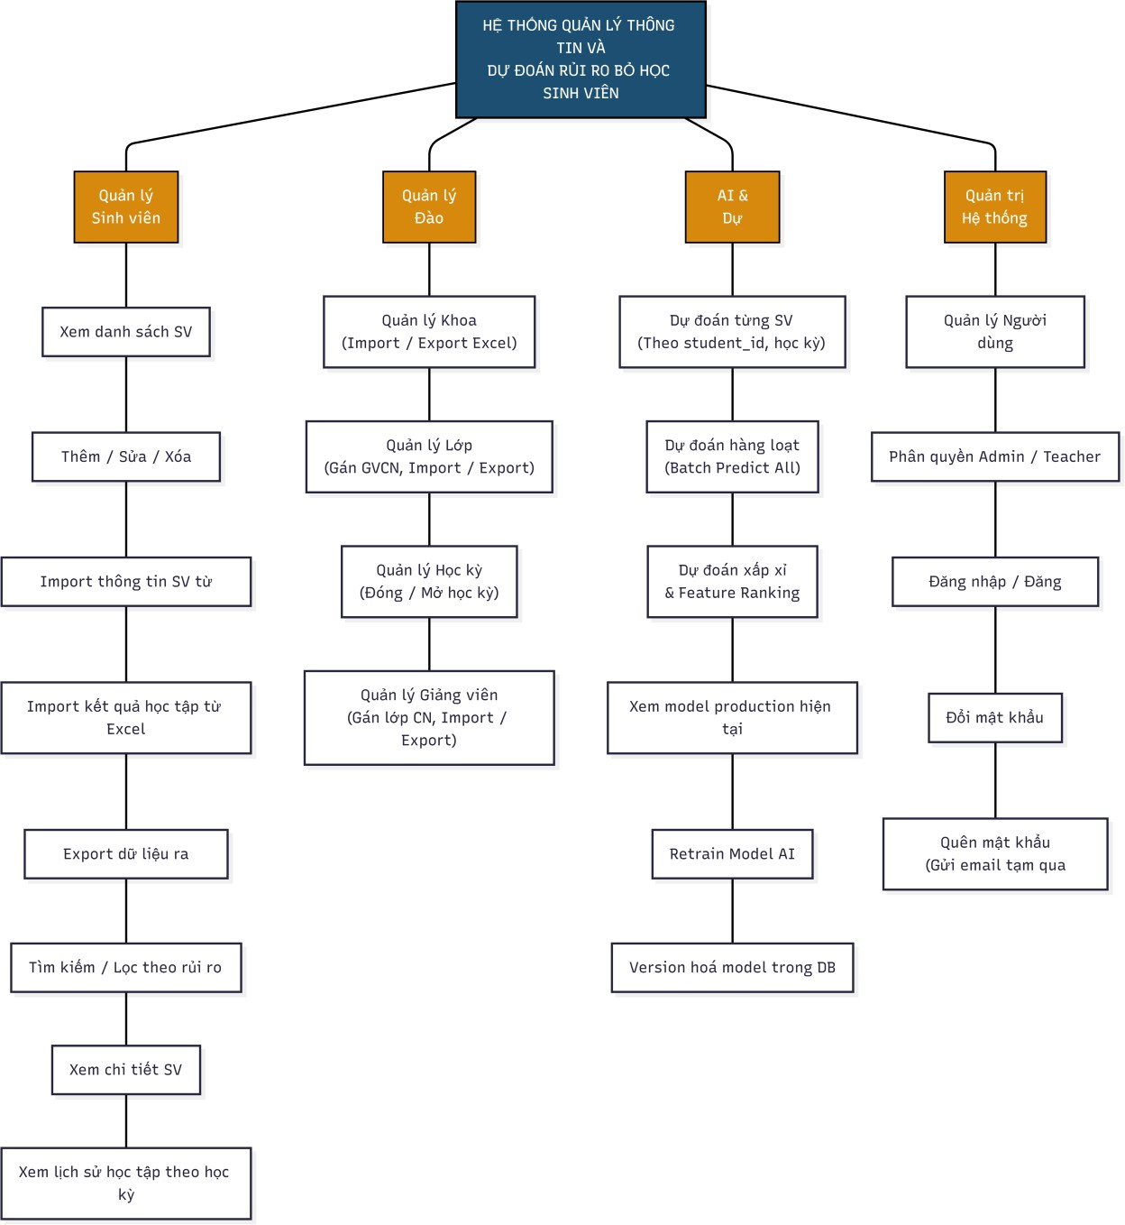
Hình 2-4: Sơ đồ chức năng tổng quát của hệ thống

Sơ đồ Use Case tổng quát
Mô tả các Actor (tác nhân) tham gia hệ thống:
      - Admin (Quản trị viên): người có toàn quyền quản lý hệ thống, bao gồm quản lý danh mục, sinh viên, giảng viên, người dùng và điều khiển mô hình AI.
      - Teacher (Giảng viên): chỉ có quyền xem thông tin sinh viên thuộc lớp mình chủ nhiệm (dựa trên trường homeroom_teacher_id trong bảng classes), không có quyền
chỉnh sửa hay quản trị hệ thống.
Hình 2-5 và Hình 2-6 trình bày sơ đồ Use Case tổng quát cho từng nhóm tác nhân

của hệ thống. Các use case tô màu xanh lá (Đăng nhập, Đăng xuất, Đổi mật khẩu, Quên mật khẩu) là các chức năng dùng chung cho cả hai vai trò.

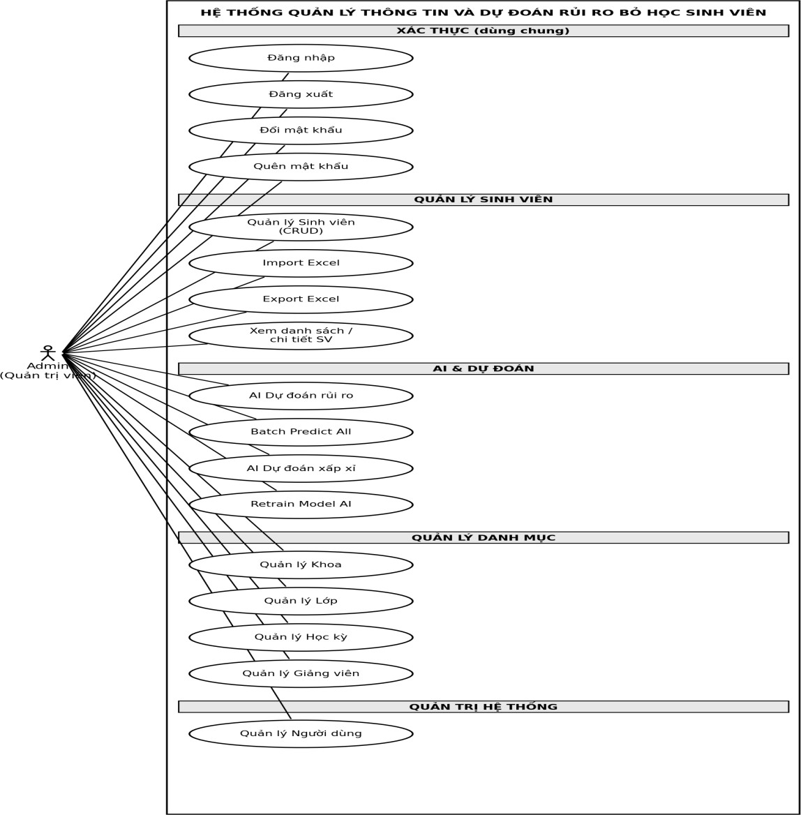

Hình 2-5: Sơ đồ Use Case của Admin (Quản trị viên)

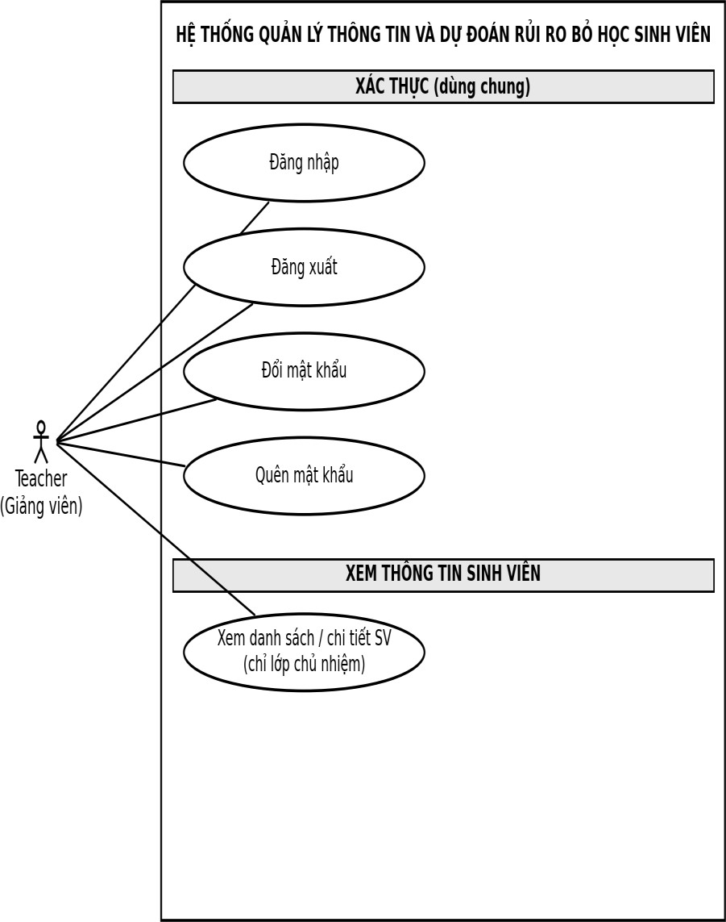

Hình 2-6: Sơ đồ Use Case của Teacher (Giảng viên)
Bảng 2.5 tóm tắt mô tả cho toàn bộ 17 Use Case của hệ thống; đặc tả chi tiết đầy đủ được trình bày tại mục 3.2.1 của Chương 3.
Bảng 2-5: Tóm tắt mô tả các Use Case chính

Use Case | Actor | Mô tả ngắn gọn
Đăng nhập | Admin, Teacher | Xác thực người dùng bằng email/mật khẩu, cấp token JWT (chứa id, email, role, department_id, hết hạn sau 1 ngày)
Đăng xuất | Admin, Teacher | Huỷ phiên làm việc hiện tại, xoá token khỏi localStor-age
Quên mật khẩu | Admin, Teacher | Sinh mật khẩu tạm 8 ký tự, hash bcrypt và cập nhật trực tiếp vào DB, gửi qua email SMTP
Đổi mật khẩu | Admin, Teacher | Thay đổi mật khẩu cá nhân trong modal “Xem hồ sơ” khi đã đăng nhập
Quản lý Sinh viên (CRUD) | Admin | Thêm, sửa, xoá, tra cứu thông tin sinh viên; theo dõi trạng thái (Enrolled/Dropout/Graduated)

Use Case | Actor | Mô tả ngắn gọn
Import Excel | Admin | Nhập hàng loạt dữ liệu từ file Excel cho Sinh viên, Kết quả học tập, Khoa, Lớp hoặc Giảng viên (upload qua Multer, giới hạn 5MB)
Export Excel | Admin | Xuất danh sách sinh viên hoặc dữ liệu rủi ro ra file Excel
AI Dự đoán rủi ro | Admin | Tính toán xác suất rủi ro bỏ học cho từng sinh viên theo student_id, cập nhật kết quả vào DB
Batch Predict All | Admin | Chạy AI dự đoán cho toàn bộ sinh viên trong hệ thống cùng lúc
AI Dự đoán xấp xỉ | Admin | Nhập trực tiếp features, dự đoán kèm xếp hạng mức ảnh hưởng (Feature Ranking)
Retrain Model AI | Admin | Huấn luyện lại mô hình dựa trên dữ liệu mới nhất, lưu version và lịch sử
Quản lý Khoa | Admin | Thêm, sửa, xoá khoa (có mô tả); có thể nhập hàng loạt qua Import Excel
Quản lý Lớp | Admin | Thêm, sửa, xoá lớp; gán giáo viên chủ nhiệm cho lớp; có thể nhập hàng loạt qua Import Excel
Quản lý Học kỳ | Admin | Thêm, sửa, xoá học kỳ; đóng/mở học kỳ
Quản lý Giảng viên | Admin | Thêm, sửa, xoá giảng viên; gán và quản lý danh sách lớp chủ nhiệm; có thể nhập hàng loạt qua Import Excel
Quản lý Người dùng | Admin | Thêm, sửa, xoá, phân quyền tài khoản; vô hiệu hoá/kích hoạt tài khoản
Xem danh sách/ chi tiết SV | Admin, Teacher | Xem thông tin và lịch sử học tập; Teacher chỉ xem SV thuộc lớp chủ nhiệm

PHÂN TÍCH KHÁM PHÁ DỮ LIỆU (EXPLORATORY DATA ANALYSIS)
Trước khi huấn luyện mô hình chính thức, tác giả tiến hành phân tích khám phá dữ liệu (EDA) trên tập dữ liệu huấn luyện (kết hợp dữ liệu Kaggle và dữ liệu mô phỏng) nhằm hiểu rõ đặc điểm phân bố và mối quan hệ giữa các biến, làm cơ sở lựa chọn đặc trưng và xử lý dữ liệu phù hợp.
Hình 2-7 thể hiện phân bố số lượng sinh viên theo từng mức rủi ro trong tập dữ

liệu. Có thể thấy rõ hiện tượng mất cân bằng dữ liệu (imbalanced data) đã đề cập tại mục 1.2.1 và 2.2.4: nhóm Safe chiếm gần 66% trong khi nhóm Danger chỉ chiếm khoảng 12%. Đây chính là lý do luận văn phải áp dụng các kỹ thuật Stratified K-Fold và Class Weighting khi huấn luyện mô hình.
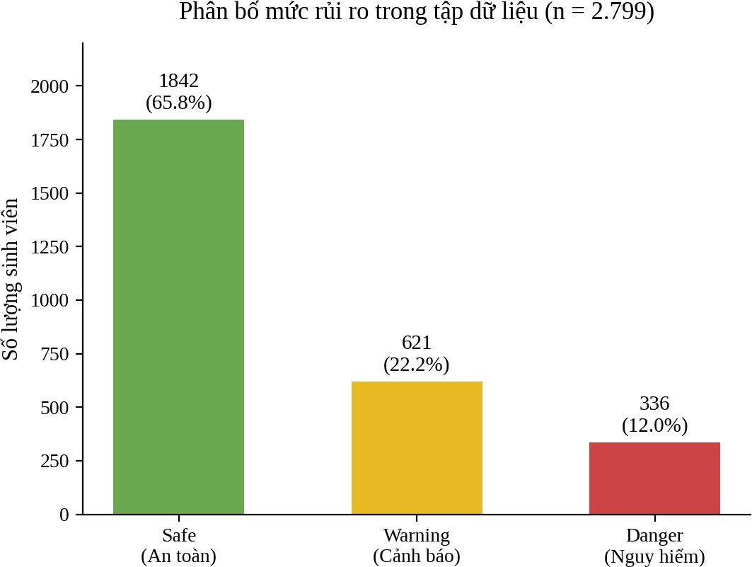

Hình 2-7: Phân bố mức rủi ro trong tập dữ liệu huấn luyện
Hình 2-8 trình bày ma trận tương quan (correlation matrix) giữa các đặc trưng số chính và biến mục tiêu (rủi ro bỏ học). Kết quả cho thấy GPA có tương quan âm mạnh với rủi ro bỏ học (−0,74), trong khi Mức cảnh báo học vụ và Số môn rớt có tương quan dương mạnh (0,81 và 0,78) — phù hợp với trực giác nghiệp vụ và củng cố thêm cơ sở cho kết quả xếp hạng Feature Importance được trình bày ở Chương 4.

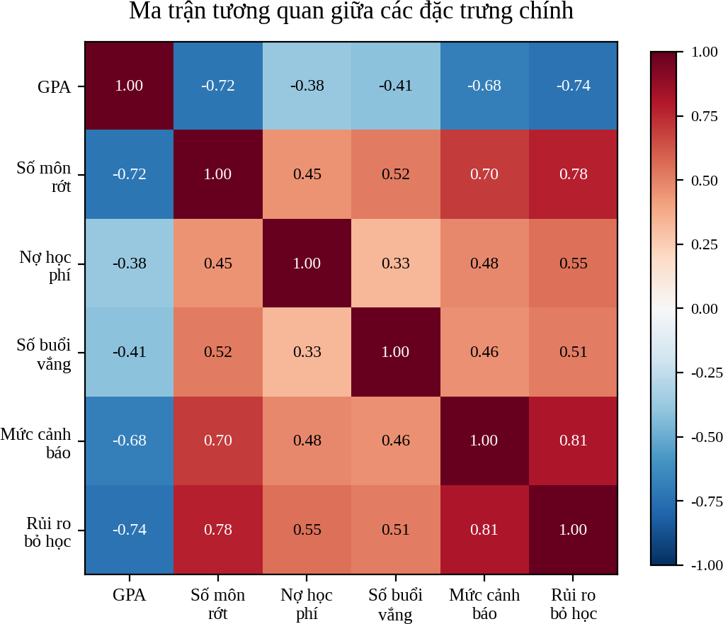
Hình 2-8: Ma trận tương quan giữa các đặc trưng chính và rủi ro bỏ học
Kết quả phân tích EDA cũng cho thấy các đặc trưng ít tương quan với nhau (ví dụ GPA và Nợ học phí chỉ tương quan ở mức trung bình −0,38), nghĩa là các đặc trưng mang thông tin tương đối độc lập và đều có giá trị đóng góp riêng cho mô hình, thay vì dư thừa lẫn nhau — đây là cơ sở để giữ lại toàn bộ 9 đặc trưng đã liệt kê tại mục 2.2.2 khi huấn luyện mô hình chính thức.

Chương 3. THIẾT KẾ

THIẾT KẾ MÔ HÌNH DỮ LIỆU

Mô hình mức ý niệm (Conceptual Model – ERD)
Mô hình dữ liệu mức ý niệm mô tả các thực thể chính trong hệ thống và mối quan hệ giữa chúng, bao gồm: Khoa (Departments), Lớp (Classes), Sinh viên (Students), Người dùng (Users), Học kỳ (Semesters), Kết quả học tập theo học kỳ (Student Aca-demic Records), Phiên bản mô hình AI (ML Model Versions) và Lịch sử huấn luyện lại (Retrain Jobs).
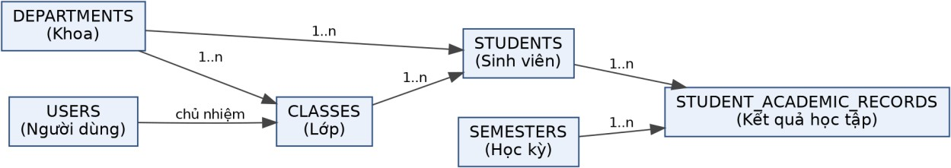
Hình 3-1: Mô hình dữ liệu mức ý niệm (ERD)

Mô hình mức luận lý
Từ mô hình mức ý niệm, các thực thể và mối quan hệ được chuẩn hoá về dạng chuẩn thứ ba (3NF – Third Normal Form) nhằm loại bỏ dư thừa dữ liệu và đảm bảo tính toàn vẹn tham chiếu:
- Dạng chuẩn 1 (1NF): mỗi thuộc tính của các bảng đều mang giá trị nguyên tố (atomic), không có thuộc tính đa trị — ví dụ bảng students không lưu nhiều số điện thoại
trong cùng một cột mà tách thành các bản ghi liên hệ riêng nếu cần mở rộng.
- Dạng chuẩn 2 (2NF): loại bỏ phụ thuộc hàm riêng phần — ví dụ điểm số và số buổi vắng của sinh viên theo từng học kỳ được tách riêng vào bảng student_aca-
demic_records thay vì lưu trực tiếp trên bảng students, vì các giá trị này phụ thuộc vào cặp khoá (student_id, semester_id) chứ không chỉ phụ thuộc vào student_id.
- Dạng chuẩn 3 (3NF): loại bỏ phụ thuộc bắc cầu — ví dụ tên Khoa không được lưu lặp lại trong bảng classes hay students mà chỉ lưu department_id tham chiếu đến
bảng departments.
Kết quả chuẩn hoá gồm 9 bảng dữ liệu chính, được trình bày chi tiết ở mục 3.1.3.

Mô hình mức vật lý
Bảng 3.1 tóm tắt cấu trúc tổng quan của các bảng dữ liệu chính trong cơ sở dữ liệu MySQL; chi tiết định nghĩa từng bảng (DDL) được trình bày ngay sau đó.
Bảng 3-1: Tóm tắt cấu trúc các bảng dữ liệu chính

Bảng | Các trường chính | Ghi chú
departments | id, department_code, department_name, description | Quản lý khoa
classes | id, class_code, class_name, department_id, homeroom_teacher_id, school_year | Quản lý lớp, gán GVCN
semesters | id, academic_year, semester_no, semes-ter_name, start_date, end_date, is_closed | Quản lý học kỳ, đóng/mở
users | id, full_name, email, password_hash, role, department_id, is_active | Quản lý tài khoản đăng nhập
students | id, student_code, full_name, gender, age_at_enrollment, gpa, tuition_debt, scholarship, failed_subjects, credits_en-rolled, credits_passed, warning_level,  risk_percentage, risk_level, actual_status | Lưu snapshot mới nhất
student_aca-demic_ records | id, student_id, semester_id, gpa, absences, tuition_debt, scholarship, failed_subjects, credits_enrolled, credits_passed, warn-ing_level, risk_percentage, risk_level, ac-tual_dropout_status | Lưu lịch sử theo học kỳ
ml_model_ versions | id, model_name, version_label, algorithm, dataset_source, metrics_json, arti-  fact_path, is_production, trained_at | Version hoá model AI
retrain_jobs | id, requested_by_user_id, algorithm, sta-tus, old/new_model_version_id, started_at, finished_at, log_text | Lịch sử retrain
kaggle_raw_ students | id, gender, age_at_enrollment, target, … (37 cột gốc Kaggle) | Dữ liệu chuẩn Kaggle làm tập cơ sở

      - Bảng departments (Khoa)
Bảng 3-2: Bảng departments (Khoa)

Thuộc tính | Kiểu | K | U | M | F | Diễn giải
id | INT | x |  | x |  | Mã khoa (khóa chính)
department_code | VARCHAR(20) |  | x | x |  | Mã khoa (duy nhất)
department_name | VARCHAR(150) |  |  | x |  | Tên khoa
description | VARCHAR(255) |  |  |  |  | Mô tả khoa
created_at | TIMESTAMP |  |  |  |  | Thời gian tạo
updated_at | TIMESTAMP |  |  |  |  | Thời gian cập nhật
      - Bảng classes (Lớp)
Bảng 3-3: Bảng classes (Lớp)

Thuộc tính | Kiểu | K | U | M | F | Diễn giải
id | INT | x |  | x |  | Mã lớp (khóa chính)
class_code | VARCHAR(30) |  | x | x |  | Mã lớp (duy nhất)
class_name | VARCHAR(150) |  |  | x |  | Tên lớp
department_id | INT |  |  | x | x | Mã khoa (tham chiếu departments.id)
homeroom_teacher_id | INT |  |  |  | x | Mã giảng viên chủ nhiệm (tham chiếu users.id)
school_year | VARCHAR(20) |  |  | x |  | Niên khóa
created_at | TIMESTAMP |  |  |  |  | Thời gian tạo
updated_at | TIMESTAMP |  |  |  |  | Thời gian cập nhật
      - Bảng semesters (Học kỳ)
Bảng 3-4: Bảng semesters (Học kỳ)

Thuộc tính | Kiểu | K | U | M | F | Diễn giải
id | INT | x |  | x |  | Mã học kỳ (khóa chính)
academic_year | VARCHAR(20) |  | x (với | x |  | Năm học

 |  |  | semester_no)
semester_no | TINYINT |  | x (với academic_year) | x |  | Số học kỳ (1,2,3)
semester_name | VARCHAR(100) |  |  | x |  | Tên học kỳ
start_date | DATE |  |  |  |  | Ngày bắt đầu
end_date | DATE |  |  |  |  | Ngày kết thúc
is_closed | TINYINT(1) |  |  | x |  | Trạng thái đóng/mở (0=đang mở,  1=đã đóng)
created_at | TIMESTAMP |  |  |  |  | Thời gian tạo
updated_at | TIMESTAMP |  |  |  |  | Thời gian cập nhật
      - Bảng users (Người dùng)
Bảng 3-5: Bảng users (Người dùng)

Thuộc tính | Kiểu | K | U | M | F | Diễn giải
id | INT | x |  | x |  | Mã người dùng (khóa chính)
full_name | VARCHAR(150) |  |  | x |  | Họ và tên
email | VARCHAR(150) |  | x | x |  | Email (duy nhất)
password_hash | VARCHAR(255) |  |  | x |  | Mật khẩu đã mã hóa
role | ENUM('admin','teacher') |  |  | x |  | Vai trò (admin/teacher)
department_id | INT |  |  |  | x | Mã khoa (tham chiếu  departments.id), dành cho teacher
is_active | TINYINT(1) |  |  | x |  | Trạng thái hoạt động (0=khóa, 1=kích hoạt)
created_at | TIMESTAMP |  |  |  |  | Thời gian tạo
updated_at | TIMESTAMP |  |  |  |  | Thời gian cập nhật

Trường department_id liên kết tài khoản Teacher với Khoa phụ trách; trường is_active cho phép Admin vô hiệu hoá tài khoản mà không cần xoá khỏi hệ thống.
      - Bảng students (Sinh viên)
Bảng 3-6: Bảng students (Sinh viên)

Thuộc tính | Kiểu | K | U | M | F | Diễn giải
id | INT | x |  | x |  | Mã sinh viên (khóa chính)
student_code | VARCHAR(30) |  | x | x |  | Mã số sinh viên (duy nhất)
full_name | VARCHAR(150) |  |  | x |  | Họ và tên
date_of_birth | DATE |  |  | x |  | Ngày sinh
gender | ENUM('Male','Female','Other') |  |  | x |  | Giới tính
age_at_enrollmen t | INT |  |  | x |  | Tuổi khi nhập học
email | VARCHAR(150) |  | x | x |  | Email (duy nhất)
phone | VARCHAR(20) |  |  |  |  | Số điện thoại
address | VARCHAR(255) |  |  |  |  | Địa chỉ
department_id | INT |  |  | x | x | Mã khoa (tham chiếu departments.id  )
class_id | INT |  |  | x | x | Mã lớp (tham chiếu  classes.id)
gpa | DECIMAL(4,2) |  |  | x |  | Điểm trung bình tích lũy
absences | INT |  |  | x |  | Số buổi vắng (tính đến hiện tại)
tuition_debt | TINYINT(1) |  |  | x |  | Trạng thái nợ

học phí
(0=không, 1=có)
scholarship | TINYINT(1) |  |  | x |  | Trạng thái nhận học bổng (0=không, 1=có)
failed_subjects | INT |  |  | x |  | Số môn rớt
credits_enrolled | INT |  |  | x |  | Số tín chỉ đăng ký
credits_passed | INT |  |  | x |  | Số tín chỉ đã đạt
warning_level | TINYINT |  |  | x |  | Mức cảnh báo học vụ (0,1,2)
risk_percentage | DECIMAL(5,2) |  |  | x |  | Xác suất rủi ro (%)
risk_level | ENUM('Safe','Warning','Danger ') |  |  | x |  | Mức rủi ro
actual_status | ENUM('Enrolled','Dropout', 'Graduated') |  |  | x |  | Trạng thái thực tế
enrollment_year | INT |  |  | x |  | Năm nhập học
note | TEXT |  |  |  |  | Ghi chú
created_at | TIMESTAMP |  |  |  |  | Thời gian tạo
updated_at | TIMESTAMP |  |  |  |  | Thời gian cập nhật
Lưu ý: trường tuition_debt và scholarship đều là kiểu TINYINT(1) — lưu giá trị nhị phân 0/1 (có/không), không lưu số tiền cụ thể. Trường actual_status theo dõi trạng thái thực tế của sinh viên (Đang học / Bỏ học / Tốt nghiệp) để đối chiếu với dự đoán của mô hình AI.

      - Bảng student_academic_records (Kết quả học tập theo học kỳ)
Bảng 3-7: Bảng student_academic_records (Kết quả học tập theo học kỳ)

Thuộc tính | Kiểu | K | U | M | F | Diễn giải
id | INT | x |  | x |  | Mã bản ghi (khóa chính)
student_id | INT |  | x (với semester_id) | x | x | Mã sinh viên (tham chiếu students.id)
semester_id | INT |  | x (với student_id) | x | x | Mã học kỳ  (tham chiếu semesters.id)
gpa | DECIMAL(4,2) |  |  | x |  | GPA trong học kỳ
absences | INT |  |  | x |  | Số buổi vắng
tuition_debt | TINYINT(1) |  |  | x |  | Nợ học phí (0/1)
scholarship | TINYINT(1) |  |  | x |  | Học bổng (0/1)
failed_subjects | INT |  |  | x |  | Số môn rớt
credits_enrolled | INT |  |  | x |  | Số tín chỉ đăng ký
credits_passed | INT |  |  | x |  | Số tín chỉ đạt
warning_level | TINYINT |  |  | x |  | Mức cảnh báo
risk_percentage | DECIMAL(5,2) |  |  | x |  | Xác suất rủi ro
risk_level | ENUM('Safe','Warning'  ,'Danger') |  |  | x |  | Mức rủi ro
actual_dropout_ status | ENUM('Enrolled', 'Dropout','Graduated') |  |  | x |  | Trạng thái thực tế
notes | VARCHAR(255) |  |  |  |  | Ghi chú
created_at | TIMESTAMP |  |  |  |  | Thời gian tạo
updated_at | TIMESTAMP |  |  |  |  | Thời gian cập nhật

Bảng này lưu trữ đầy đủ dữ liệu học tập của sinh viên theo từng học kỳ, bao gồm cả kết quả dự đoán AI (risk_percentage, risk_level) để theo dõi biến động rủi ro qua thời gian. Ràng buộc UNIQUE KEY (student_id, semester_id) đảm bảo mỗi sinh viên chỉ có tối đa một bản ghi kết quả cho mỗi học kỳ.
      - Bảng ml_model_versions (Quản lý phiên bản mô hình AI)
Bảng 3-8: Bảng ml_model_versions (Quản lý phiên bản mô hình AI)

Thuộc tính | Kiểu | K | U | M | F | Diễn giải
id | INT | x |  | x |  | Mã phiên bản (khóa chính)
model_name | VARCHAR(100) |  |  | x |  | Tên mô hình
version_label | VARCHAR(50) |  | x | x |  | Nhãn phiên bản (duy nhất)
algorithm | VARCHAR(100) |  |  | x |  | Thuật toán
dataset_source | ENUM('kaggle','local_mysql') |  |  | x |  | Nguồn dữ liệu
target_type | ENUM('binary','multiclass') |  |  | x |  | Loại mục tiêu
metrics_json | JSON |  |  |  |  | Các chỉ số đánh giá (dạng JSON)
artifact_path | VARCHAR(255) |  |  |  |  | Đường dẫn file mô hình
is_production | TINYINT(1) |  |  | x |  | Đánh dấu phiên bản đang dùng
trained_at | DATETIME |  |  | x |  | Thời gian huấn luyện
created_by_user_id | INT |  |  |  | x | Người tạo  (tham chiếu users.id)
note | VARCHAR(255) |  |  |  |  | Ghi chú
created_at | TIMESTAMP |  |  |  |  | Thời gian tạo
Trường metrics_json (kiểu JSON) lưu trữ các chỉ số đánh giá mô hình (accuracy, precision, recall, f1_score, roc_auc) dưới dạng cấu trúc JSON. Trường is_production

đánh dấu phiên bản đang được sử dụng chính thức; tại mọi thời điểm chỉ có đúng một bản ghi có is_production = 1.
      - Bảng retrain_jobs (Lịch sử huấn luyện lại)
Bảng 3-9: Bảng retrain_jobs (Lịch sử huấn luyện lại)

Thuộc tính | Kiểu | K | U | M | F | Diễn giải
id | INT | x |  | x |  | Mã công việc (khóa chính)
requested_by_us er  _id | INT |  |  |  | x | Người yêu cầu (tham chiếu  users.id)
source_dataset | ENUM('kaggle','local_ mysql') |  |  | x |  | Nguồn dữ liệu huấn luyện
algorithm | VARCHAR(100) |  |  | x |  | Thuật toán
status | ENUM('pending','running','succ ess','failed') |  |  | x |  | Trạng thái
old_model_versi on  _id | INT |  |  |  | x | Phiên bản cũ (tham chiếu ml_model_versi  ons.id)
new_model_vers ion_id | INT |  |  |  | x | Phiên bản mới (tham chiếu ml_model_versi ons.id)
started_at | DATETIME |  |  |  |  | Thời gian bắt đầu
finished_at | DATETIME |  |  |  |  | Thời gian kết thúc
log_text | TEXT |  |  |  |  | Nhật ký chi tiết
created_at | TIMESTAMP |  |  |  |  | Thời gian tạo
Bảng ghi nhận lịch sử các lần retrain bao gồm: người yêu cầu, trạng thái thực hiện (pending → running → success/failed), phiên bản model cũ và mới, thời gian bắt đầu/kết thúc và log chi tiết.

Các chỉ mục (Index) được tạo trên các cột student_code, class_id, risk_level, is_production nhằm tối ưu tốc độ tra cứu và tìm kiếm khi số lượng bản ghi tăng trưởng lớn (đã thử nghiệm với 2.799 sinh viên và 16.794 bản ghi kết quả học tập).

THIẾT KẾ MÔ HÌNH XỬ LÝ

Use Case chi tiết
Mục này trình bày đặc tả chi tiết đầy đủ cho toàn bộ 19 Use Case của hệ thống, bao gồm 17 Use Case đã liệt kê tại Bảng 2.5 (mục 2.4.3) cùng 2 chế độ dự đoán bổ sung (Batch Predict All, AI Dự đoán xấp xỉ), phủ đầy đủ các nhóm: xác thực (đăng nhập, quên mật khẩu, đổi mật khẩu), quản lý sinh viên (thêm/sửa/xoá/tìm kiếm/xem lịch sử), quản lý danh mục (Khoa, Lớp, Học kỳ, Giảng viên, Người dùng), và AI (dự đoán rủi ro, dự đoán hàng loạt, dự đoán xấp xỉ, retrain model).
Bảng 3-10: Đặc tả Use Case “Đăng nhập”

Thuộc tính | Mô tả
Tên Use Case | Đăng nhập
Actor | Admin, Teacher
Mô tả | Cho phép người dùng xác thực để truy cập hệ thống
Điều kiện trước | Người dùng đã có tài khoản hợp lệ trong hệ thống
Luồng chính | 1. Người dùng nhập email/mật khẩu. 2. Hệ thống kiểm tra thông tin trong CSDL. 3. Nếu đúng, hệ thống cấp token JWT (chứa id, email, role, department_id, hết hạn sau 1 ngày) và chuyển đến Dashboard.
Luồng ngoại lệ | Nếu sai email hoặc mật khẩu, hệ thống hiển thị thông báo lỗi và cho phép nhập lại
Điều kiện sau | Người dùng được cấp quyền truy cập tương ứng với vai trò (role)

Bảng 3-11: Đặc tả Use Case “Import dữ liệu Excel”

Thuộc tính | Mô tả
Tên Use Case | Import dữ liệu Excel
Actor | Admin
Mô tả | Cho phép nhập hàng loạt dữ liệu từ file Excel cho nhiều loại danh mục: thông tin sinh viên, kết quả học tập theo học kỳ, Khoa, Lớp và Giảng viên

Thuộc tính | Mô tả
Điều kiện trước | Admin đã đăng nhập; đã chuẩn bị file Excel theo đúng mẫu quy định
Luồng chính | 1. Admin chọn loại import (Sinh viên, Kết quả học tập, Khoa, Lớp hoặc Giảng viên) rồi chọn file. 2. Hệ thống nhận file qua Multer (giới hạn 5MB), đọc và ánh xạ cột theo mẫu tương ứng với loại đã chọn, hiển thị xem trước. 3. Admin xác nhận. 4. Hệ thống lưu dữ liệu vào bảng tương ứng (students, student_academic_records, de-partments, classes hoặc users) và hiển thị kết quả.
Luồng ngoại lệ | Nếu file sai định dạng, vượt quá 5MB hoặc thiếu cột bắt buộc, hệ thống báo lỗi ngay từ bước đọc file; nếu một số dòng dữ liệu lỗi (ví dụ mã khoa/mã lớp bị trùng, chưa tồn tại Khoa tương ứng, hoặc email giảng viên đã tồn tại), hệ thống vẫn nhập các dòng hợp lệ và  liệt kê chi tiết dòng lỗi
Điều kiện sau | Dữ liệu tương ứng (sinh viên, kết quả học tập, khoa, lớp hoặc giảng viên) được cập nhật vào cơ sở dữ liệu

Bảng 3-12: Đặc tả Use Case “AI Dự đoán rủi ro”

Thuộc tính | Mô tả
Tên Use Case | AI Dự đoán rủi ro
Actor | Admin
Mô tả | Tính toán xác suất và phân loại mức độ rủi ro bỏ học của sinh viên
Điều kiện trước | Sinh viên đã có ít nhất một bản ghi học tập (student_academic_rec-ords); mô hình AI đã được huấn luyện và có bản ghi is_production  = 1 trong ml_model_versions
Luồng chính | 1. Admin chọn sinh viên để dự đoán. 2. Hệ thống truy xuất bản ghi học tập mới nhất (hoặc theo semester_id chỉ định). 3. Hệ thống dựng 9 features từ DB, ghi file JSON tạm. 4. Gọi script Python (predict_best_model.py) qua child_process.spawn. 5. Mô hình trả về xác suất và mức rủi ro. 6. Hệ thống cập nhật risk_percentage, risk_level vào cả bảng students (snapshot) và student_aca-demic_records (theo học kỳ). 7. Hiển thị kết quả trên giao diện.

Thuộc tính | Mô tả
Luồng ngoại lệ | Nếu không tìm thấy bản ghi học tập, hệ thống trả lỗi 404; nếu thiếu thuộc tính, hệ thống dùng giá trị mặc định (age_at_enrollment = 18, gender = 0); nếu tiến trình Python lỗi, hệ thống trả thông báo lỗi rõ ràng
Điều kiện sau | Trường risk_percentage và risk_level của sinh viên được cập nhật trong cả hai bảng

Bảng 3-13: Đặc tả Use Case “Retrain Model AI”

Thuộc tính | Mô tả
Tên Use Case | Retrain Model AI
Actor | Admin
Mô tả | Huấn luyện lại mô hình AI dựa trên dữ liệu mới nhất trong hệ thống
Điều kiện trước | Admin đã đăng nhập với quyền quản trị; có đủ dữ liệu để huấn luyện
Luồng chính | 1. Admin bấm nút Retrain. 2. Hệ thống tạo bản ghi retrain_jobs với status = 'running'. 3. Gọi script Python (retrain_best_model.py) thu thập dữ liệu từ DB + Kaggle. 4. Script huấn luyện lại mô hình và trả kết quả JSON. 5. Hệ thống hạ is_production của model cũ, lưu model mới vào ml_model_versions với is_production = 1. 6. Cập nhật retrain_jobs sang status = 'success'. 7. Hiển thị metrics mới  trên giao diện.
Luồng ngoại lệ | Nếu tiến trình lỗi, hệ thống giữ nguyên model cũ (is_production không thay đổi), cập nhật retrain_jobs sang status = 'failed' kèm log lỗi
Điều kiện sau | Model AI mới được triển khai; các chỉ số Accuracy/F1/ROC-AUC mới được hiển thị; lịch sử retrain được ghi nhận

Bảng 3-14: Đặc tả Use Case “Thêm sinh viên”

Thuộc tính | Mô tả
Tên Use Case | Thêm sinh viên
Actor | Admin

Thuộc tính | Mô tả
Mô tả | Admin nhập thông tin để thêm một sinh viên mới vào hệ thống
Điều kiện trước | Admin đã đăng nhập và đang ở trang danh sách sinh viên
Luồng chính | 1. Admin bấm “Thêm sinh viên”. 2. Hệ thống hiển thị form nhập liệu. 3. Admin nhập thông tin và Submit. 4. Hệ thống kiểm tra hợp lệ và lưu vào cơ sở dữ liệu.
Luồng ngoại lệ | Nếu mã sinh viên hoặc email đã tồn tại, hoặc dữ liệu không hợp lệ, hệ thống thông báo lỗi và giữ nguyên dữ liệu đã nhập để Admin chỉnh sửa
Điều kiện sau | Sinh viên mới được thêm vào danh sách với trạng thái mặc định Enrolled

Bảng 3-15: Đặc tả Use Case “Sửa sinh viên”

Thuộc tính | Mô tả
Tên Use Case | Sửa sinh viên
Actor | Admin
Mô tả | Admin cập nhật lại thông tin của một sinh viên đã có
Điều kiện trước | Admin đã đăng nhập; sinh viên cần sửa đã tồn tại trong hệ thống
Luồng chính | 1. Admin chọn sinh viên và bấm “Sửa”. 2. Hệ thống hiển thị form với dữ liệu hiện tại. 3. Admin chỉnh sửa và Submit. 4. Hệ thống kiểm tra hợp lệ và cập nhật cơ sở dữ liệu.
Luồng ngoại lệ | Nếu dữ liệu không hợp lệ, hệ thống thông báo lỗi và không lưu thay đổi
Điều kiện sau | Thông tin sinh viên được cập nhật

Bảng 3-16: Đặc tả Use Case “Xóa sinh viên”

Thuộc tính | Mô tả
Tên Use Case | Xóa sinh viên
Actor | Admin
Mô tả | Admin xoá một sinh viên khỏi hệ thống

Thuộc tính | Mô tả
Điều kiện trước | Admin đã đăng nhập; sinh viên cần xoá đã tồn tại
Luồng chính | 1. Admin bấm nút xoá trên danh sách. 2. Hệ thống hiển thị hộp thoại xác nhận. 3. Admin xác nhận xoá. 4. Hệ thống xoá bản ghi khỏi cơ sở dữ liệu.
Luồng ngoại lệ | Nếu sinh viên còn dữ liệu liên quan chưa thể xoá (ví dụ ràng buộc khoá ngoại trong student_academic_records), hệ thống thông báo và huỷ thao tác xoá
Điều kiện sau | Sinh viên được xoá khỏi danh sách (hoặc thao tác bị huỷ nếu có lỗi)

Bảng 3-17: Đặc tả Use Case “Quên mật khẩu”

Thuộc tính | Mô tả
Tên Use Case | Quên mật khẩu
Actor | Admin, Teacher
Mô tả | Khôi phục quyền truy cập khi người dùng quên mật khẩu
Điều kiện trước | Người dùng có tài khoản hợp lệ trong hệ thống; cấu hình SMTP đã được thiết lập trong file .env
Luồng chính | 1. Người dùng nhập email trên form quên mật khẩu. 2. Hệ thống kiểm tra email tồn tại trong bảng users. 3. Hệ thống sinh mật khẩu tạm ngẫu nhiên 8 ký tự (chữ hoa, chữ thường, số). 4. Mật khẩu tạm được hash bằng bcrypt (salt round = 10) và cập nhật trực tiếp vào trường password_hash. 5. Email chứa mật khẩu tạm được gửi qua Nodemailer (SMTP Gmail App Password). 6. Người dùng đăng nhập bằng mật khẩu tạm và đổi mật khẩu mới trong phần “Xem hồ  sơ”.
Luồng ngoại lệ | Nếu email không tồn tại, trả lỗi 404; nếu SMTP chưa cấu hình, trả lỗi 500 kèm thông báo “Chức năng gửi email chưa được cấu hình”; nếu lỗi kết nối SMTP, trả lỗi chi tiết
Điều kiện sau | Mật khẩu cũ bị thay thế bằng mật khẩu tạm; người dùng nhận được email chứa mật khẩu tạm

Bảng 3-18: Đặc tả Use Case “Quản lý Khoa”

Thuộc tính | Mô tả
Tên Use Case | Quản lý Khoa (Thêm/Sửa/Xoá/Import)
Actor | Admin
Mô tả | Quản trị thực hiện thêm, sửa, xoá thông tin Khoa theo từng bản ghi, hoặc nhập hàng loạt qua Import Excel
Điều kiện trước | Admin đã đăng nhập hệ thống
Luồng chính | 1. Admin chọn thao tác đơn lẻ (thêm/sửa/xoá) hoặc bấm Import Excel để nhập hàng loạt. 2. Với thao tác đơn lẻ: nhập/chỉnh sửa thông tin (mã khoa, tên khoa, mô tả) trên form; với Import: tải lên file Excel theo mẫu (mã khoa, tên khoa, mô tả), hệ thống hiển thị xem trước trước khi lưu. 3. Hệ thống kiểm tra hợp lệ và cập nhật cơ  sở dữ liệu.
Luồng ngoại lệ | Dữ liệu không hợp lệ hoặc mã khoa trùng: hệ thống thông báo lỗi, không lưu
Điều kiện sau | Thông tin khoa được cập nhật trong hệ thống, sẵn sàng gán cho Lớp/Sinh viên

Bảng 3-19: Đặc tả Use Case “Quản lý Lớp”

Thuộc tính | Mô tả
Tên Use Case | Quản lý Lớp (Thêm/Sửa/Xoá/Import)
Actor | Admin
Mô tả | Quản trị thực hiện thêm, sửa, xoá thông tin Lớp theo từng bản ghi, gán Khoa và Giáo viên chủ nhiệm, hoặc nhập hàng loạt qua Import  Excel
Điều kiện trước | Admin đã đăng nhập; đã có danh sách Khoa và Giảng viên
Luồng chính | 1. Admin chọn thao tác đơn lẻ hoặc bấm Import Excel để nhập hàng loạt. 2. Với thao tác đơn lẻ: nhập mã lớp, tên lớp, niên khoá, chọn Khoa và Giáo viên chủ nhiệm trên form; với Import: tải lên file Excel theo mẫu (mã lớp, tên lớp, mã khoa, niên khoá, email giáo viên chủ nhiệm — không bắt buộc), hệ thống hiển thị xem  trước trước khi lưu. 3. Hệ thống kiểm tra hợp lệ và cập nhật cơ sở

Thuộc tính | Mô tả
 | dữ liệu.
Luồng ngoại lệ | Mã lớp trùng hoặc chưa chọn Khoa: hệ thống thông báo lỗi, không lưu
Điều kiện sau | Thông tin lớp được cập nhật, sẵn sàng gán sinh viên vào lớp

Bảng 3-20: Đặc tả Use Case “Quản lý Học kỳ”

Thuộc tính | Mô tả
Tên Use Case | Quản lý Học kỳ (Thêm/Sửa/Xoá/Đóng-Mở)
Actor | Admin
Mô tả | Quản trị thực hiện thêm, sửa, xoá thông tin học kỳ và đóng/mở học kỳ
Điều kiện trước | Admin đã đăng nhập hệ thống
Luồng chính | 1. Admin chọn thao tác. 2. Nhập năm học, số học kỳ, tên học kỳ, ngày bắt đầu/kết thúc. 3. Hệ thống kiểm tra hợp lệ và cập nhật cơ sở dữ liệu. 4. Admin có thể chuyển is_closed để đóng/mở học kỳ  (khoá không cho import thêm dữ liệu khi đã đóng).
Luồng ngoại lệ | Học kỳ đã tồn tại trong năm học đó: hệ thống thông báo trùng lặp
Điều kiện sau | Học kỳ mới có thể được chọn khi import kết quả học tập theo học kỳ

Bảng 3-21: Đặc tả Use Case “Quản lý Giảng viên”

Thuộc tính | Mô tả
Tên Use Case | Quản lý Giảng viên (Thêm/Sửa/Xoá/Gán lớp/Import)
Actor | Admin
Mô tả | Cho phép Admin quản lý danh sách giảng viên (users có role = 'teacher'), gán lớp chủ nhiệm, hoặc nhập hàng loạt giảng viên qua Import Excel
Điều kiện trước | Admin đã đăng nhập hệ thống

Thuộc tính | Mô tả
Luồng chính | 1. Admin xem danh sách giảng viên. 2. Admin thêm/sửa/xoá giảng viên theo từng người, hoặc bấm Import Excel để nhập hàng loạt theo mẫu (họ tên, email, mã khoa, mật khẩu ban đầu — hệ thống tự sinh nếu bỏ trống). 3. Admin gán danh sách lớp chủ nhiệm cho giảng viên (cập nhật homeroom_teacher_id trong bảng classes). 4. Hệ thống hiển thị danh sách lớp mà giảng viên đang chủ nhiệm.
Luồng ngoại lệ | Không thể xoá giảng viên đang chủ nhiệm lớp có sinh viên; email trùng: hệ thống thông báo lỗi; khi Import, nếu email đã tồn tại hoặc mã khoa không hợp lệ, dòng đó bị báo lỗi nhưng không làm gián  đoạn các dòng còn lại
Điều kiện sau | Thông tin giảng viên và phân công lớp chủ nhiệm được cập nhật

Bảng 3-22: Đặc tả Use Case “Quản lý Người dùng”

Thuộc tính | Mô tả
Tên Use Case | Quản lý Người dùng (Thêm/Sửa/Xoá/Phân quyền)
Actor | Admin
Mô tả | Quản trị quản lý tài khoản đăng nhập, vai trò (role) và trạng thái hoạt động của người dùng
Điều kiện trước | Admin đã đăng nhập hệ thống
Luồng chính | 1. Admin chọn thao tác. 2. Nhập/chỉnh sửa họ tên, email, mật khẩu ban đầu, vai trò (admin/teacher). 3. Hệ thống kiểm tra hợp lệ, mã hoá mật khẩu bằng bcrypt (salt round = 10) và cập nhật cơ sở dữ liệu. 4. Admin có thể chuyển is_active để vô hiệu hoá/kích hoạt tài khoản thay vì xoá hẳn.
Luồng ngoại lệ | Email đã tồn tại hoặc mật khẩu không đạt độ dài tối thiểu: hệ thống thông báo lỗi
Điều kiện sau | Tài khoản người dùng được cập nhật với đúng vai trò, quyền hạn và trạng thái hoạt động

Bảng 3-23: Đặc tả Use Case “Đổi mật khẩu”

Thuộc tính | Mô tả
Tên Use Case | Đổi mật khẩu
Actor | Admin, Teacher
Mô tả | Người dùng tự thay đổi mật khẩu cá nhân trong modal “Xem hồ sơ” sau khi đã đăng nhập
Điều kiện trước | Người dùng đã đăng nhập
Luồng chính | 1. Người dùng nhập mật khẩu cũ và mật khẩu mới. 2. Hệ thống xác  thực mật khẩu cũ. 3. Mã hoá mật khẩu mới bằng bcrypt và cập nhật cơ sở dữ liệu.
Luồng ngoại lệ | Mật khẩu cũ không đúng: hệ thống thông báo lỗi và không đổi mật khẩu
Điều kiện sau | Mật khẩu mới có hiệu lực cho lần đăng nhập tiếp theo

Bảng 3-24: Đặc tả Use Case “Xem danh sách / chi tiết sinh viên” (Teacher)

Thuộc tính | Mô tả
Tên Use Case | Xem danh sách / chi tiết sinh viên
Actor | Teacher
Mô tả | Giảng viên xem danh sách và thông tin chi tiết của sinh viên thuộc lớp mình chủ nhiệm
Điều kiện trước | Teacher đã đăng nhập
Luồng chính | 1. Teacher vào trang danh sách sinh viên. 2. Hệ thống lọc theo hom-eroom_teacher_id của Teacher trong bảng classes, chỉ hiển thị sinh viên thuộc các lớp đó. 3. Teacher chọn một sinh viên để xem chi  tiết và kết quả dự đoán AI.
Luồng ngoại lệ | Teacher chưa được gán chủ nhiệm lớp nào: hệ thống hiển thị danh sách rỗng kèm thông báo
Điều kiện sau | Giảng viên nắm được tình trạng học tập của sinh viên phụ trách

Bảng 3-25: Đặc tả Use Case “Tìm kiếm / Lọc sinh viên”

Thuộc tính | Mô tả
Tên Use Case | Tìm kiếm / Lọc sinh viên
Actor | Admin, Teacher
Mô tả | Người dùng tìm kiếm sinh viên theo tên/mã số, hoặc lọc theo lớp, khoa, mức rủi ro
Điều kiện trước | Người dùng đã đăng nhập và đang ở trang danh sách sinh viên
Luồng chính | 1. Người dùng nhập từ khoá (có dấu hoặc không dấu) hoặc chọn bộ lọc (lớp/khoa/mức rủi ro). 2. Hệ thống chuẩn hoá chuỗi tìm kiếm (NFD/NFC) và truy vấn cơ sở dữ liệu. 3. Hiển thị danh sách kết  quả phù hợp.
Luồng ngoại lệ | Không có kết quả phù hợp: hệ thống hiển thị thông báo “Không tìm thấy sinh viên phù hợp”
Điều kiện sau | Danh sách hiển thị đúng theo tiêu chí tìm kiếm/lọc

Bảng 3-26: Đặc tả Use Case “Xem lịch sử học tập”

Thuộc tính | Mô tả
Tên Use Case | Xem lịch sử học tập
Actor | Admin, Teacher
Mô tả | Xem diễn biến điểm số, số buổi vắng, nợ học phí của một sinh viên qua các học kỳ
Điều kiện trước | Sinh viên đã có ít nhất một bản ghi trong student_academic_records
Luồng chính | 1. Người dùng vào trang chi tiết sinh viên. 2. Hệ thống truy vấn  toàn bộ bản ghi theo học kỳ. 3. Hiển thị dưới dạng bảng và biểu đồ đường (line chart).
Luồng ngoại lệ | Sinh viên chưa có dữ liệu học kỳ nào: hệ thống hiển thị thông báo “Chưa có dữ liệu lịch sử”
Điều kiện sau | Người dùng nắm được diễn biến học tập của sinh viên qua các học kỳ

Bảng 3-27: Đặc tả Use Case “Batch Predict All”

Thuộc tính | Mô tả
Tên Use Case | Batch Predict All (Dự đoán hàng loạt)
Actor | Admin
Mô tả | Chạy dự đoán AI đồng loạt cho toàn bộ sinh viên trong hệ thống
Điều kiện trước | Model AI đã được huấn luyện và có bản ghi is_production = 1
Luồng chính | 1. Admin bấm nút “Predict All” tại trang AI & Retrain. 2. Hệ thống lặp qua toàn bộ sinh viên, dựng features cho từng sinh viên. 3. Gọi script Python dự đoán theo lô (batch). 4. Cập nhật risk_percentage, risk_level cho từng sinh viên vào bảng students. 5. Hiển thị số  lượng sinh viên đã cập nhật và thời gian xử lý.
Luồng ngoại lệ | Nếu một số sinh viên thiếu dữ liệu học tập, hệ thống bỏ qua và ghi nhận vào danh sách lỗi, không làm gián đoạn toàn bộ tiến trình
Điều kiện sau | Toàn bộ sinh viên hợp lệ được cập nhật mức rủi ro mới nhất

Bảng 3-28: Đặc tả Use Case “AI Dự đoán xấp xỉ (Feature Ranking)”

Thuộc tính | Mô tả
Tên Use Case | AI Dự đoán xấp xỉ
Actor | Admin
Mô tả | Cho phép Admin nhập trực tiếp các giá trị đặc trưng để thử nghiệm dự đoán, không cần gắn với một sinh viên cụ thể
Điều kiện trước | Admin đã đăng nhập; model AI đã được huấn luyện
Luồng chính | 1. Admin nhập trực tiếp 9 giá trị đặc trưng trên giao diện (AiApproxPage). 2. Hệ thống gửi dữ liệu sang script Python. 3. Mô hình trả về xác suất rủi ro kèm bảng xếp hạng mức độ ảnh hưởng (Feature Ranking) của từng đặc trưng. 4. Hệ thống hiển thị kết quả  và bảng xếp hạng.
Luồng ngoại lệ | Nếu dữ liệu nhập không hợp lệ (ngoài khoảng cho phép), hệ thống thông báo lỗi và yêu cầu nhập lại
Điều kiện sau | Admin nhận được kết quả dự đoán thử nghiệm kèm giải thích chi tiết, không ảnh hưởng đến dữ liệu sinh viên thực tế

Sơ đồ tuần tự
Các sơ đồ tuần tự dưới đây minh họa luồng xử lý chi tiết theo thời gian giữa các thành phần của hệ thống, tương ứng với 8 Use Case tiêu biểu nhất trong số 19 Use Case đã đặc tả ở mục 3.2.1 (các Use Case còn lại có luồng xử lý CRUD tương tự nhóm sinh viên/danh mục, hoặc tương tự luồng AI dự đoán/retrain đã minh hoạ, nên không lặp lại sơ đồ). Riêng luồng Import Excel cho các trang danh mục Khoa, Lớp và Giảng viên cũng tuân theo đúng trình tự đã minh hoạ ở Hình 3-3, chỉ khác bảng đích lưu dữ liệu (departments, classes hoặc users) và các cột được ánh xạ. Ký hiệu “alt” thể hiện khối lựa chọn thay thế (alternative) giữa các nhánh xử lý thành công và thất bại.

Sơ đồ tuần tự Đăng nhập
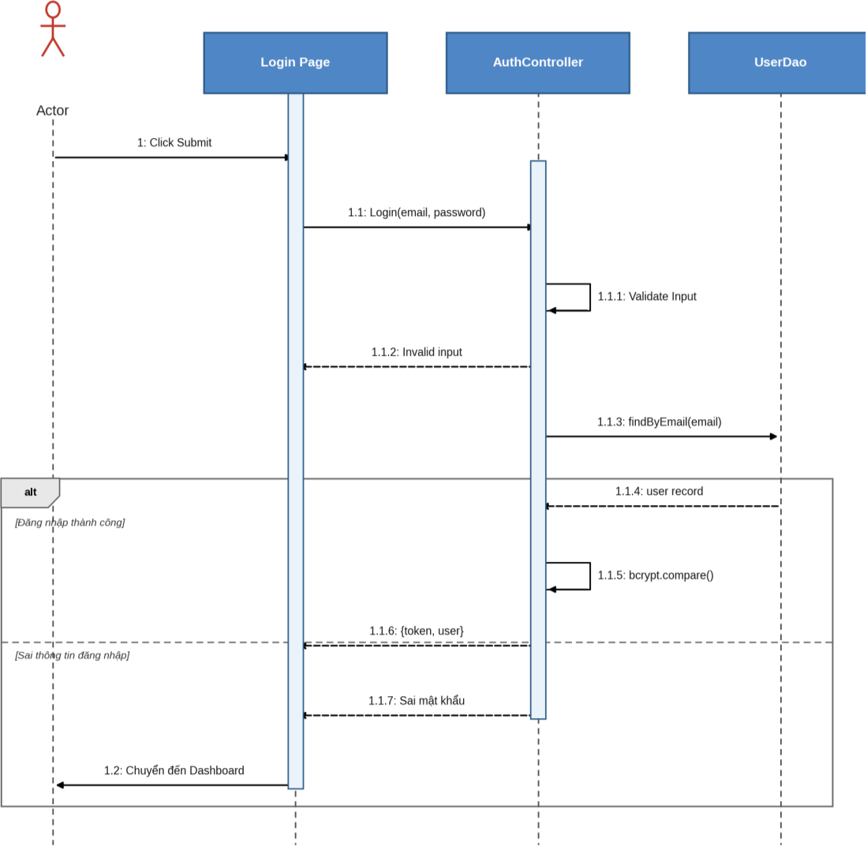

Hình 3-2: Sơ đồ tuần tự chức năng Đăng nhập

Sơ đồ tuần tự Import Excel
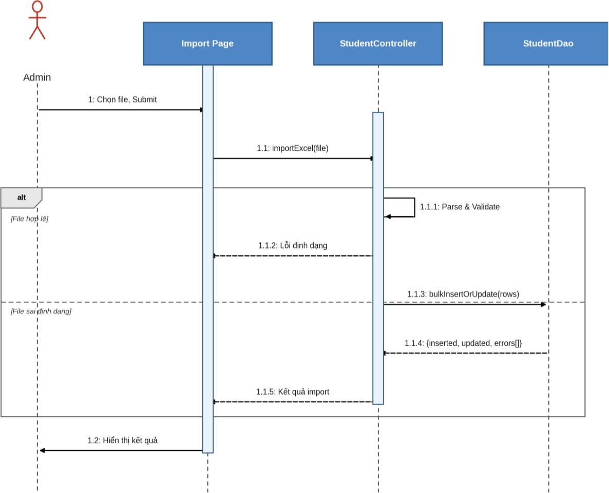

Hình 3-3: Sơ đồ tuần tự chức năng Import Excel

Sơ đồ tuần tự AI Dự đoán rủi ro

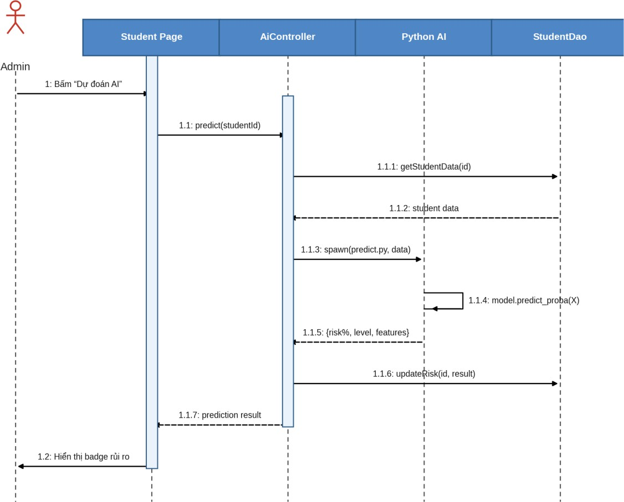

Hình 3-4: Sơ đồ tuần tự chức năng AI Dự đoán rủi ro

Sơ đồ tuần tự Retrain Model AI
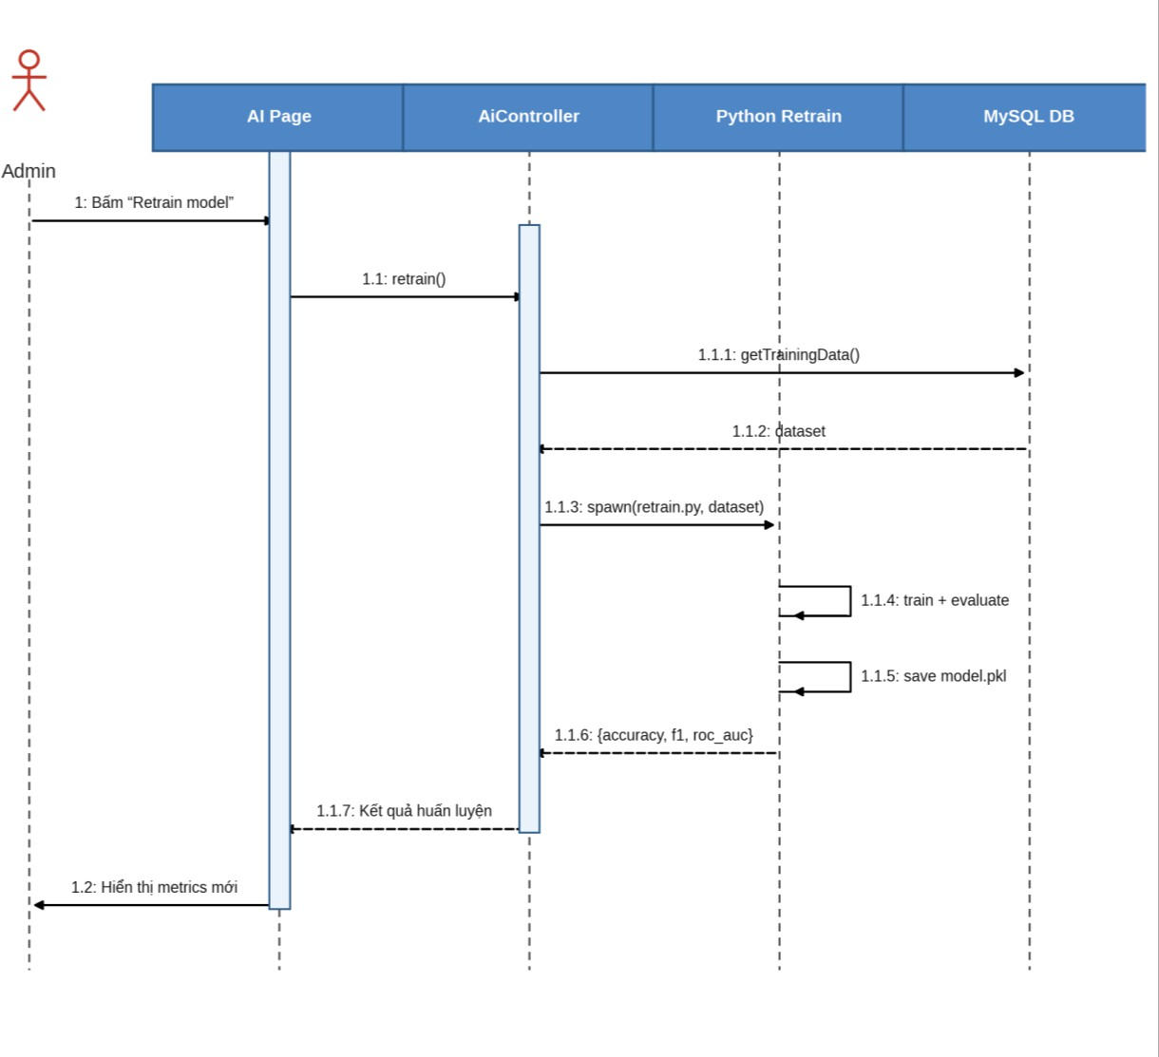
Hình 3-5: Sơ đồ tuần tự chức năng Retrain Model AI

Sơ đồ tuần tự Thêm sinh viên

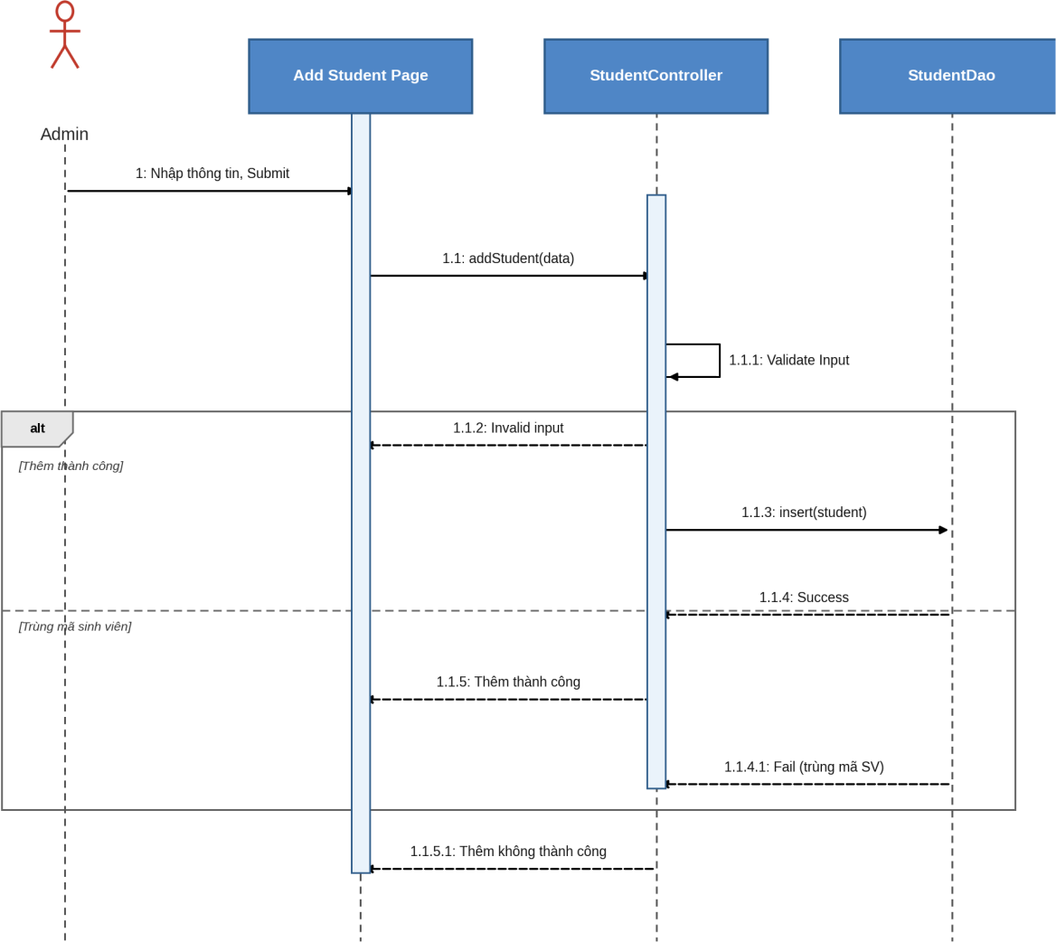

Hình 3-6: Sơ đồ tuần tự chức năng Thêm sinh viên

Sơ đồ tuần tự Sửa sinh viên

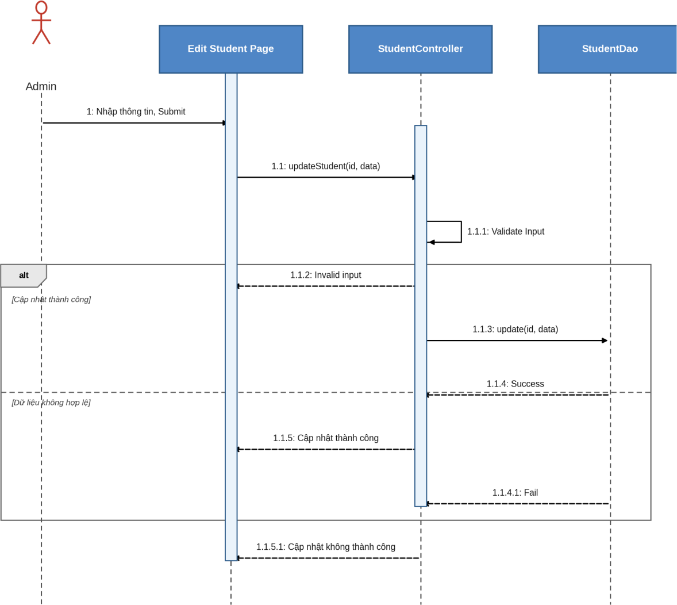

Hình 3-7: Sơ đồ tuần tự chức năng Sửa sinh viên

Sơ đồ tuần tự Xóa sinh viên

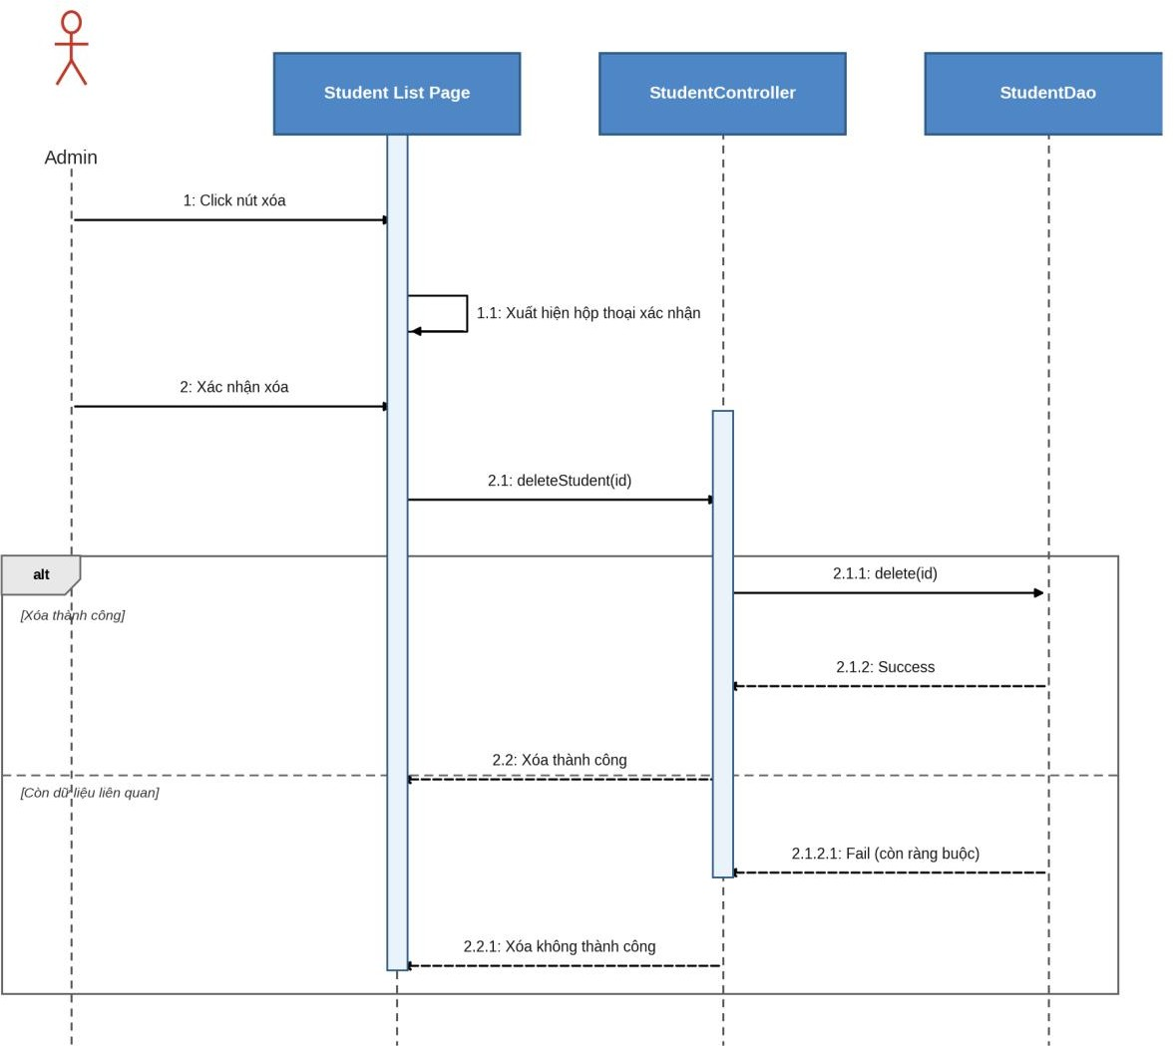

Hình 3-8: Sơ đồ tuần tự chức năng Xóa sinh viên

Sơ đồ tuần tự Quên mật khẩu

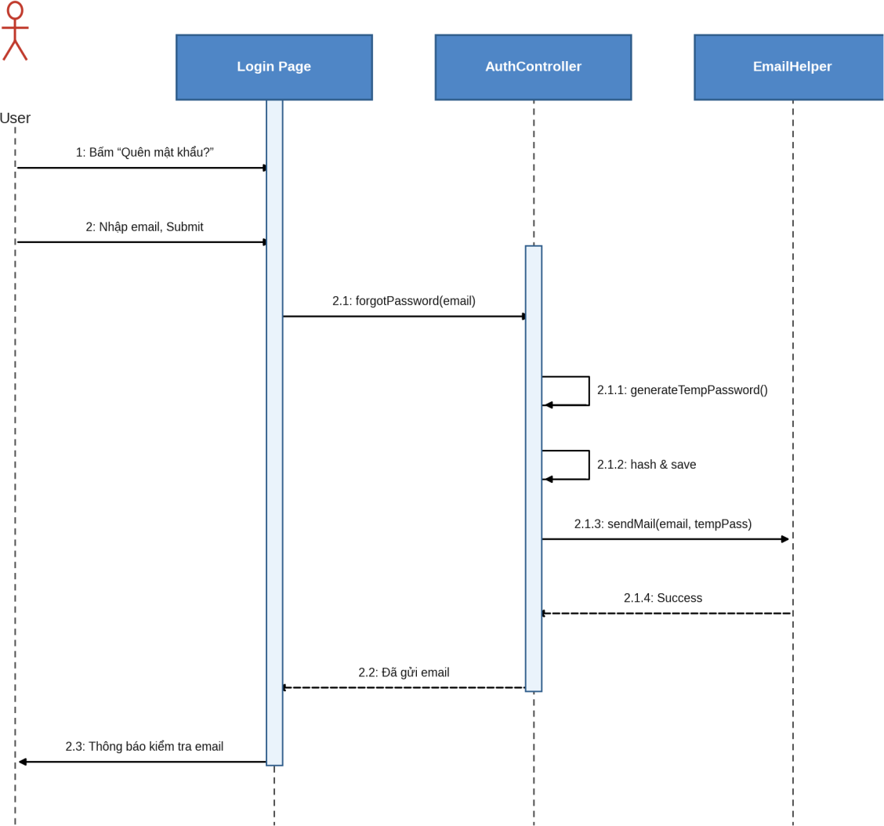

Hình 3-9: Sơ đồ tuần tự chức năng Quên mật khẩu

Sơ đồ hoạt động (Activity Diagram)
Sơ đồ hoạt động minh họa chi tiết luồng xử lý (bao gồm cả nhánh ngoại lệ) cho từng chức năng chính, giúp lập trình viên dễ dàng cài đặt logic nghiệp vụ. Lưu đồ Import Excel ở Hình 3-10 cũng là lưu đồ dùng chung cho Import Khoa, Lớp và Giảng viên, chỉ khác dữ liệu đầu vào và bảng lưu trữ.

Hoạt động Import Excel (chi tiết)
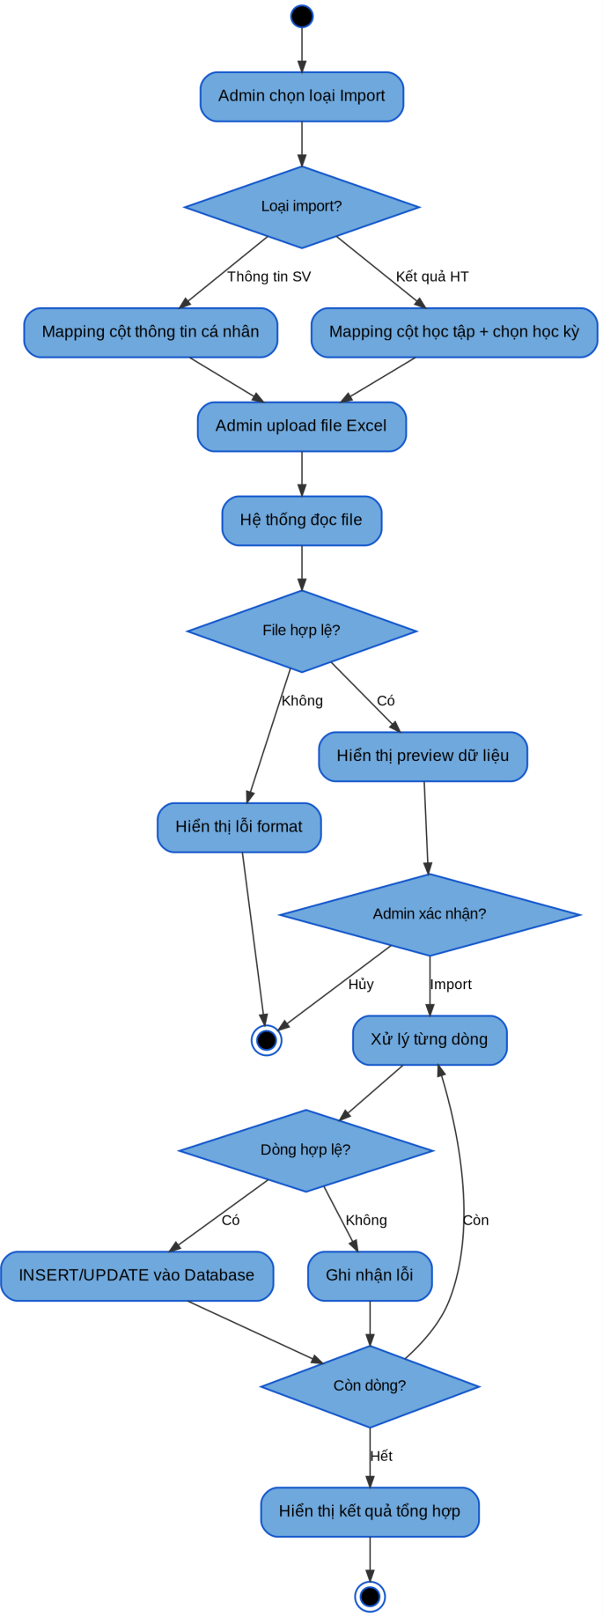
Hình 3-10: Sơ đồ hoạt động (activity) chức năng Import Excel

Hoạt động Thêm sinh viên
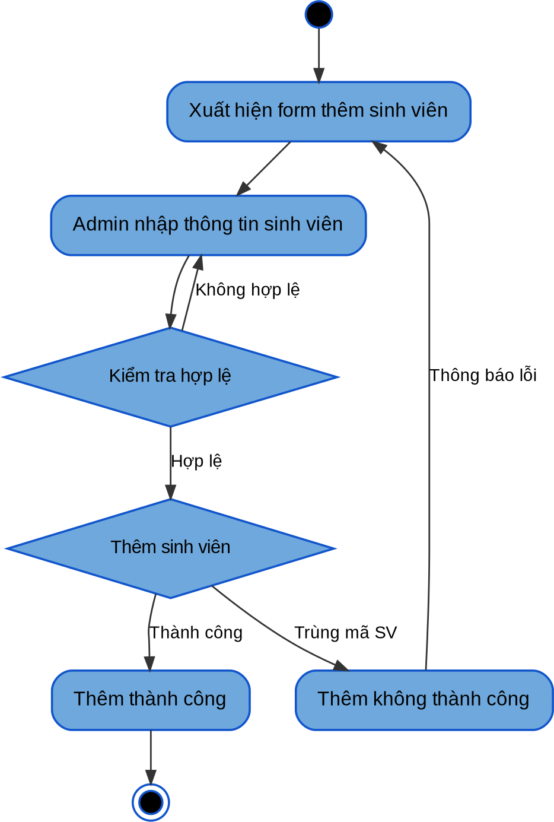
Hình 3-11: Sơ đồ hoạt động (activity) chức năng Thêm sinh viên

Hoạt động Sửa sinh viên
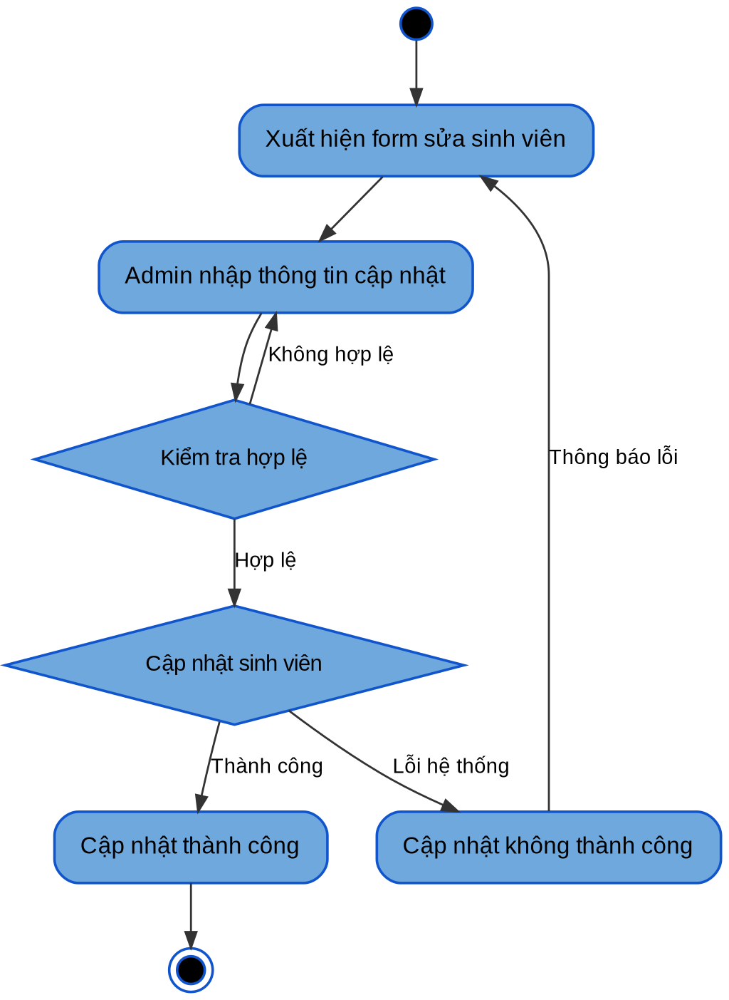
Hình 3-11: Sơ đồ hoạt động (activity) chức năng Sửa sinh viên

Hoạt động Xóa sinh viên
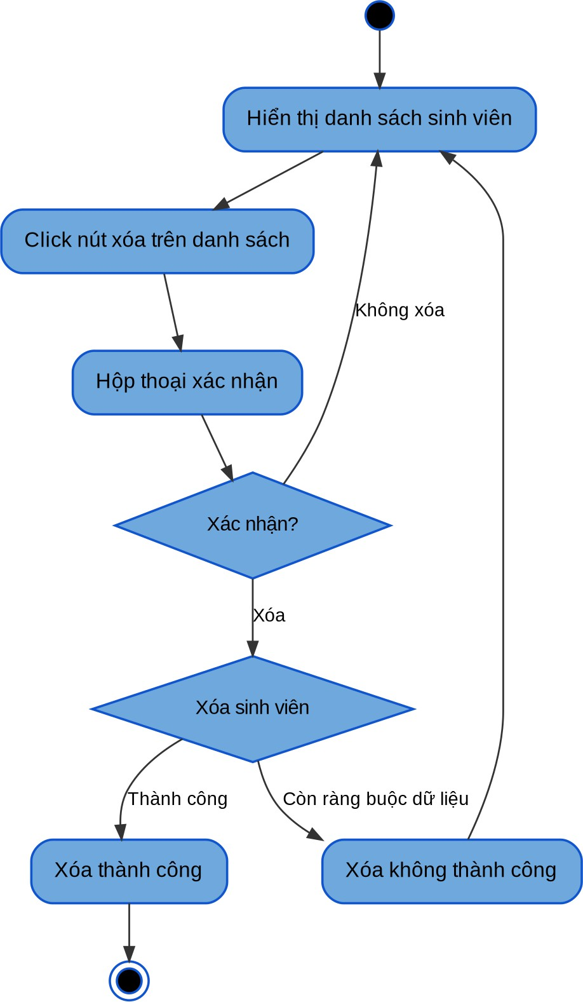
Hình 3-12: Sơ đồ hoạt động (activity) chức năng Xóa sinh viên

Hoạt động Quên mật khẩu
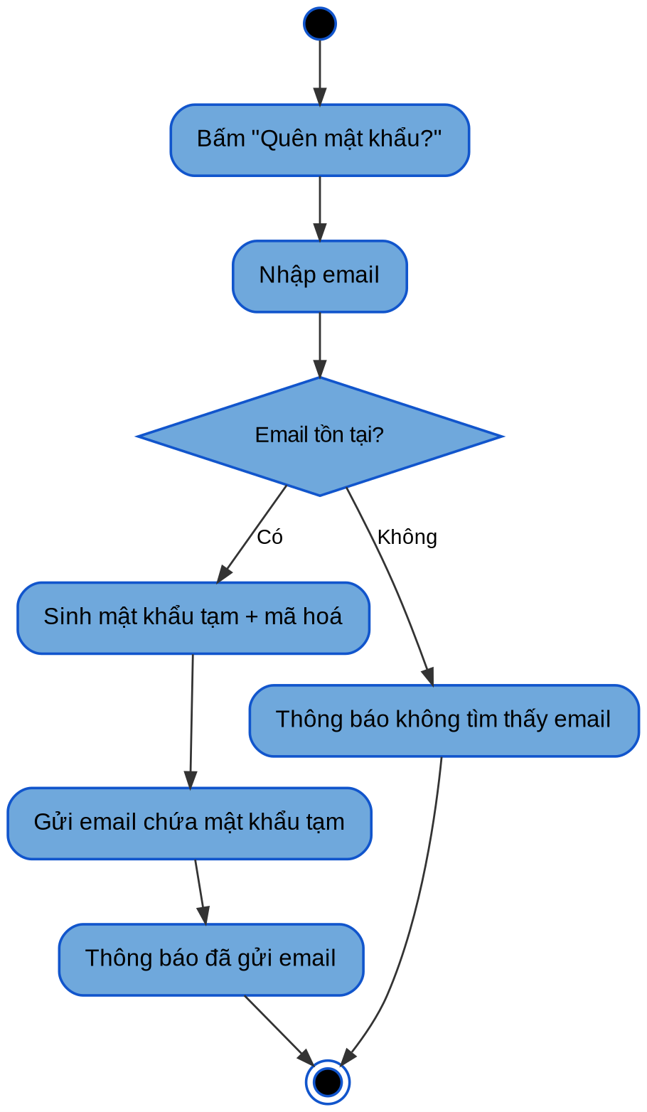
Hình 3-13: Sơ đồ hoạt động (activity) chức năng Quên mật khẩu

THIẾT KẾ HỆ THỐNG MÀN HÌNH

Màn hình Dashboard
Trang tổng quan hiển thị 4 thẻ thống kê kiểu Wieldy (tổng sinh viên, an toàn, cảnh báo, nguy hiểm) kèm biểu đồ sparkline và chỉ số phần trăm thay đổi; bên dưới là hai khối chia đôi: danh sách “Sinh viên rủi ro cao nhất” (avatar viết tắt tên, mã số, tỉ lệ rủi ro, nhãn màu) và biểu đồ tròn “Phân bố rủi ro” kèm thông tin mô hình AI hiện tại; cuối trang là dải tóm tắt số học kỳ đang quản lý.
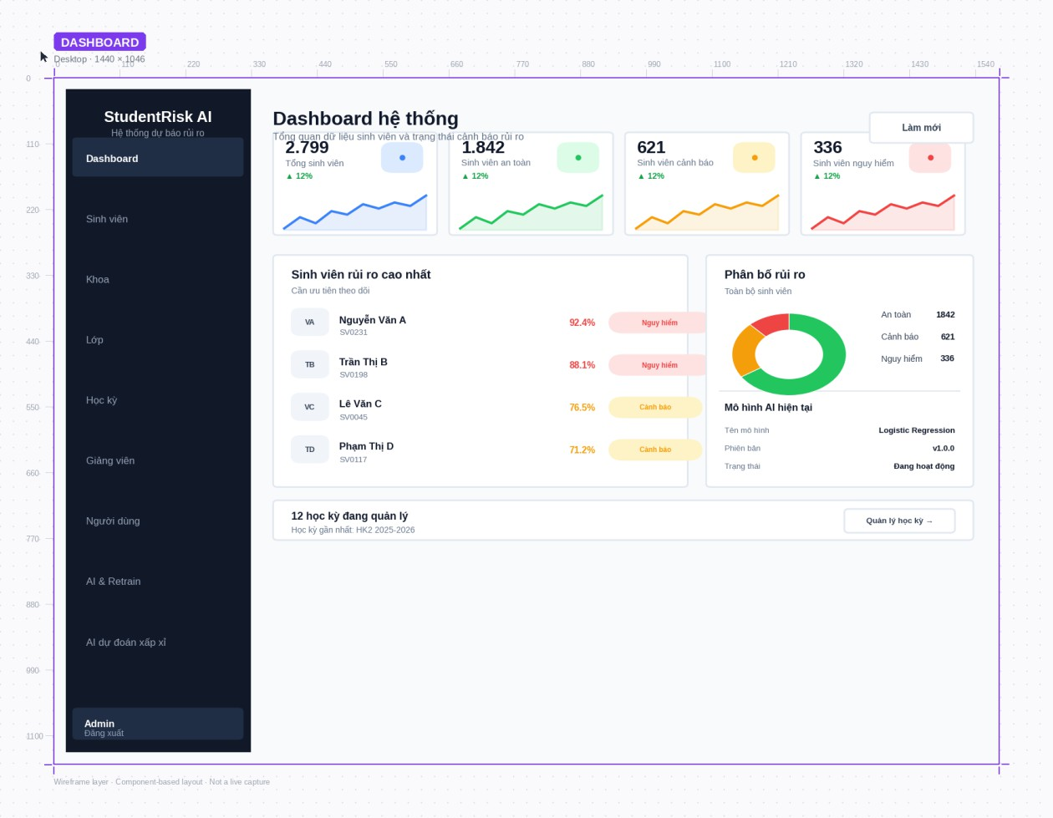
Hình 3-14: Thiết kế màn hình Dashboard tổng quan (xuất từ công cụ thiết kế, kèm khung artboard và lưới canh)

Màn hình Quản lý sinh viên
Trang danh sách sinh viên gồm 4 thẻ thống kê nhanh, thanh lọc (tìm theo tên/mã, lọc theo mức rủi ro/khoa/lớp, sắp xếp), thanh công cụ (Import Excel, Xuất Excel, Tải lại) và bảng dữ liệu đầy đủ cột (mã SV, họ tên, khoa, lớp, GPA, số buổi vắng, tỉ lệ rủi ro, nhãn mức rủi ro, hành động) kèm phân trang phía dưới.
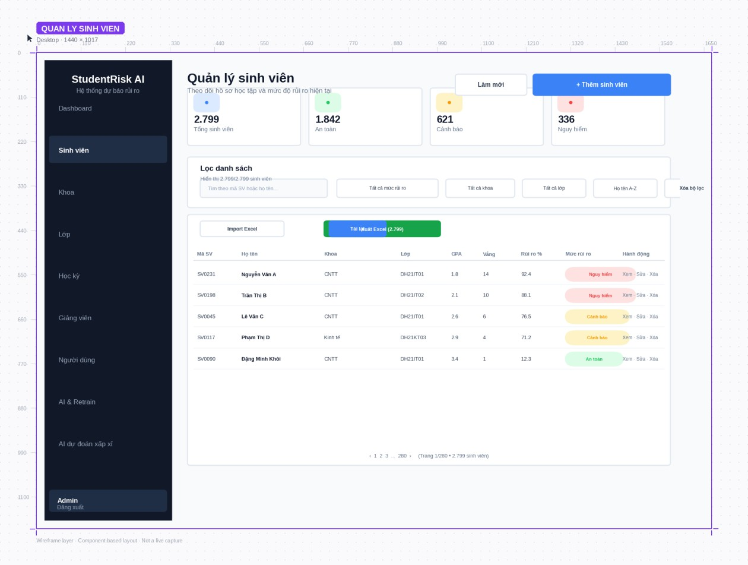
Hình 3-15: Thiết kế màn hình Quản lý sinh viên (xuất từ công cụ thiết kế, kèm khung artboard và lưới canh)

Màn hình Chi tiết sinh viên
Trang chi tiết gồm: khối “Thông tin cơ bản” trình bày dạng lưới 3 cột; 4 thẻ chỉ số AI (GPA hiện tại, tỉ lệ rủi ro, mức rủi ro, warning level); bảng “So sánh kỳ trước và kỳ gần nhất” thể hiện chênh lệch từng chỉ số; hai biểu đồ đường song song theo dõi diễn biến GPA và tỉ lệ rủi ro qua các học kỳ; và bảng lịch sử học tập đầy đủ theo từng học kỳ.
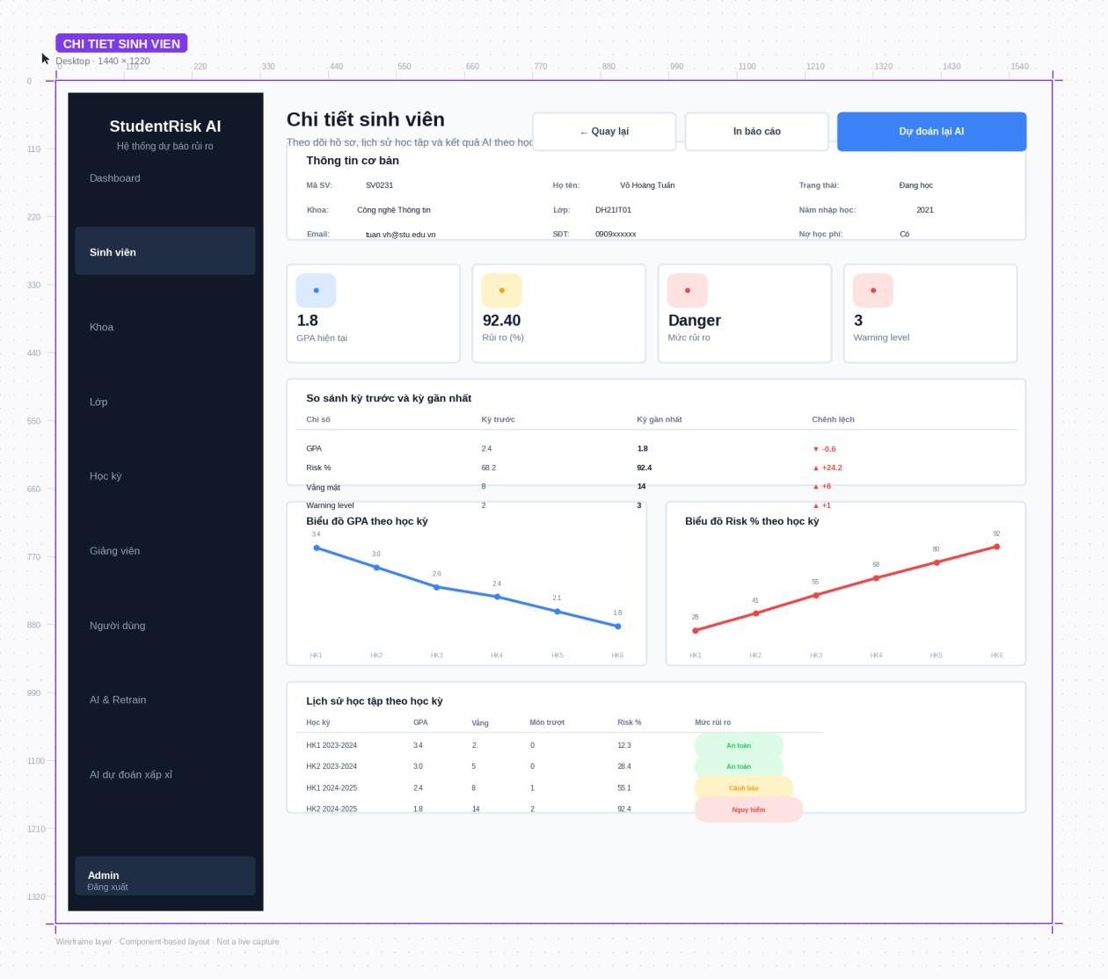
Hình 3-16: Thiết kế màn hình Chi tiết sinh viên (xuất từ công cụ thiết kế, kèm khung artboard và lưới canh)

Màn hình quản lý danh mục (Khoa/Lớp/Học kỳ/Giảng viên/Người dùng)
Nhóm màn hình quản lý danh mục dùng chung (minh hoạ bằng trang “Quản lý khoa”) đều tuân theo cùng một khuôn mẫu giao diện: thanh tìm kiếm/sắp xếp, bảng dữ liệu, và hộp thoại (modal) nổi để thêm/sửa thông tin ngay trên cùng màn hình mà không cần chuyển trang, giúp thao tác nhanh và nhất quán giữa các trang Khoa, Lớp, Học kỳ, Giảng viên và Người dùng.
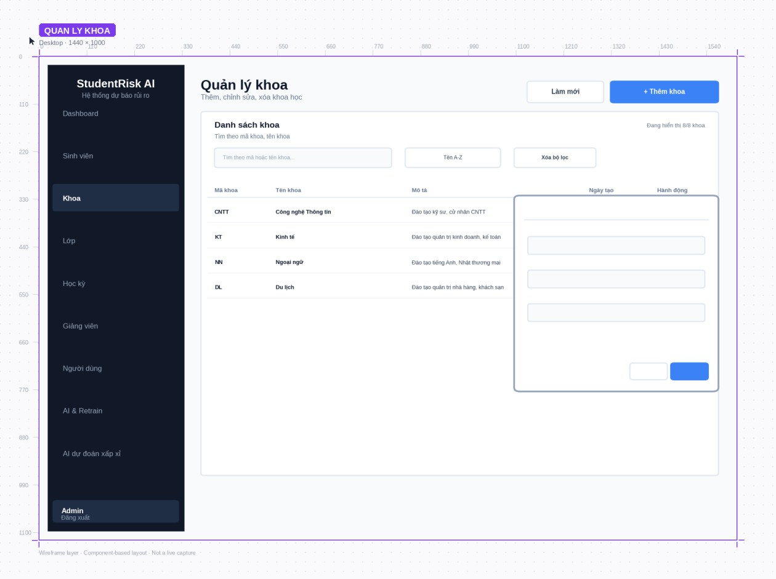
Hình 3-17: Thiết kế màn hình quản lý danh mục (ví dụ: Quản lý khoa) — xuất từ công cụ thiết kế

Màn hình AI & Retrain
Trang gồm 4 thẻ trạng thái mô hình, khối “Quy trình AI” mô tả 3 bước (Dự đoán
→ Retrain → Triển khai), khối “Trạng thái retrain” hiển thị kết quả lần huấn luyện gần nhất, và khối “Thông tin triển khai” liệt kê thông tin mô hình (tên, phiên bản, thuật toán, nguồn dữ liệu, ngày train) kèm lưới các chỉ số (accuracy, f1-score, roc-auc).
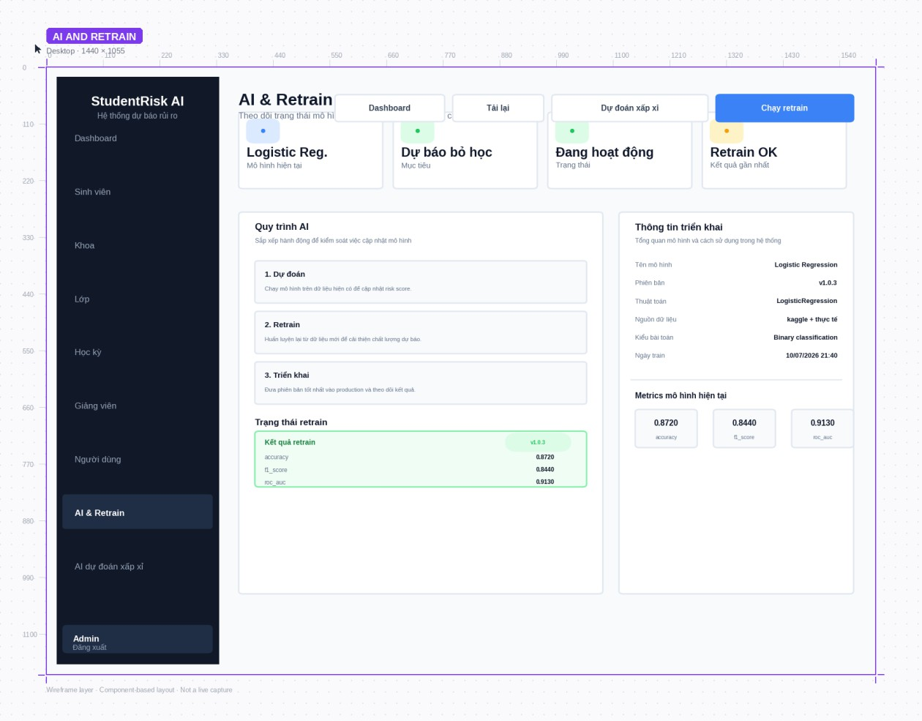
Hình 3-18: Thiết kế màn hình AI & Retrain — xuất từ công cụ thiết kế

Màn hình Đăng nhập
Giao diện chia hai cột: cột trái là khối thương hiệu (brand) nền xanh dương với lời chào “Welcome”; cột phải là form đăng nhập gồm trường Email, Mật khẩu (có nút ẩn/hiện), tuỳ chọn “Ghi nhớ đăng nhập”, liên kết “Quên mật khẩu?” mở hộp thoại khôi phục mật khẩu, và nút “ĐĂNG NHẬP” chính.
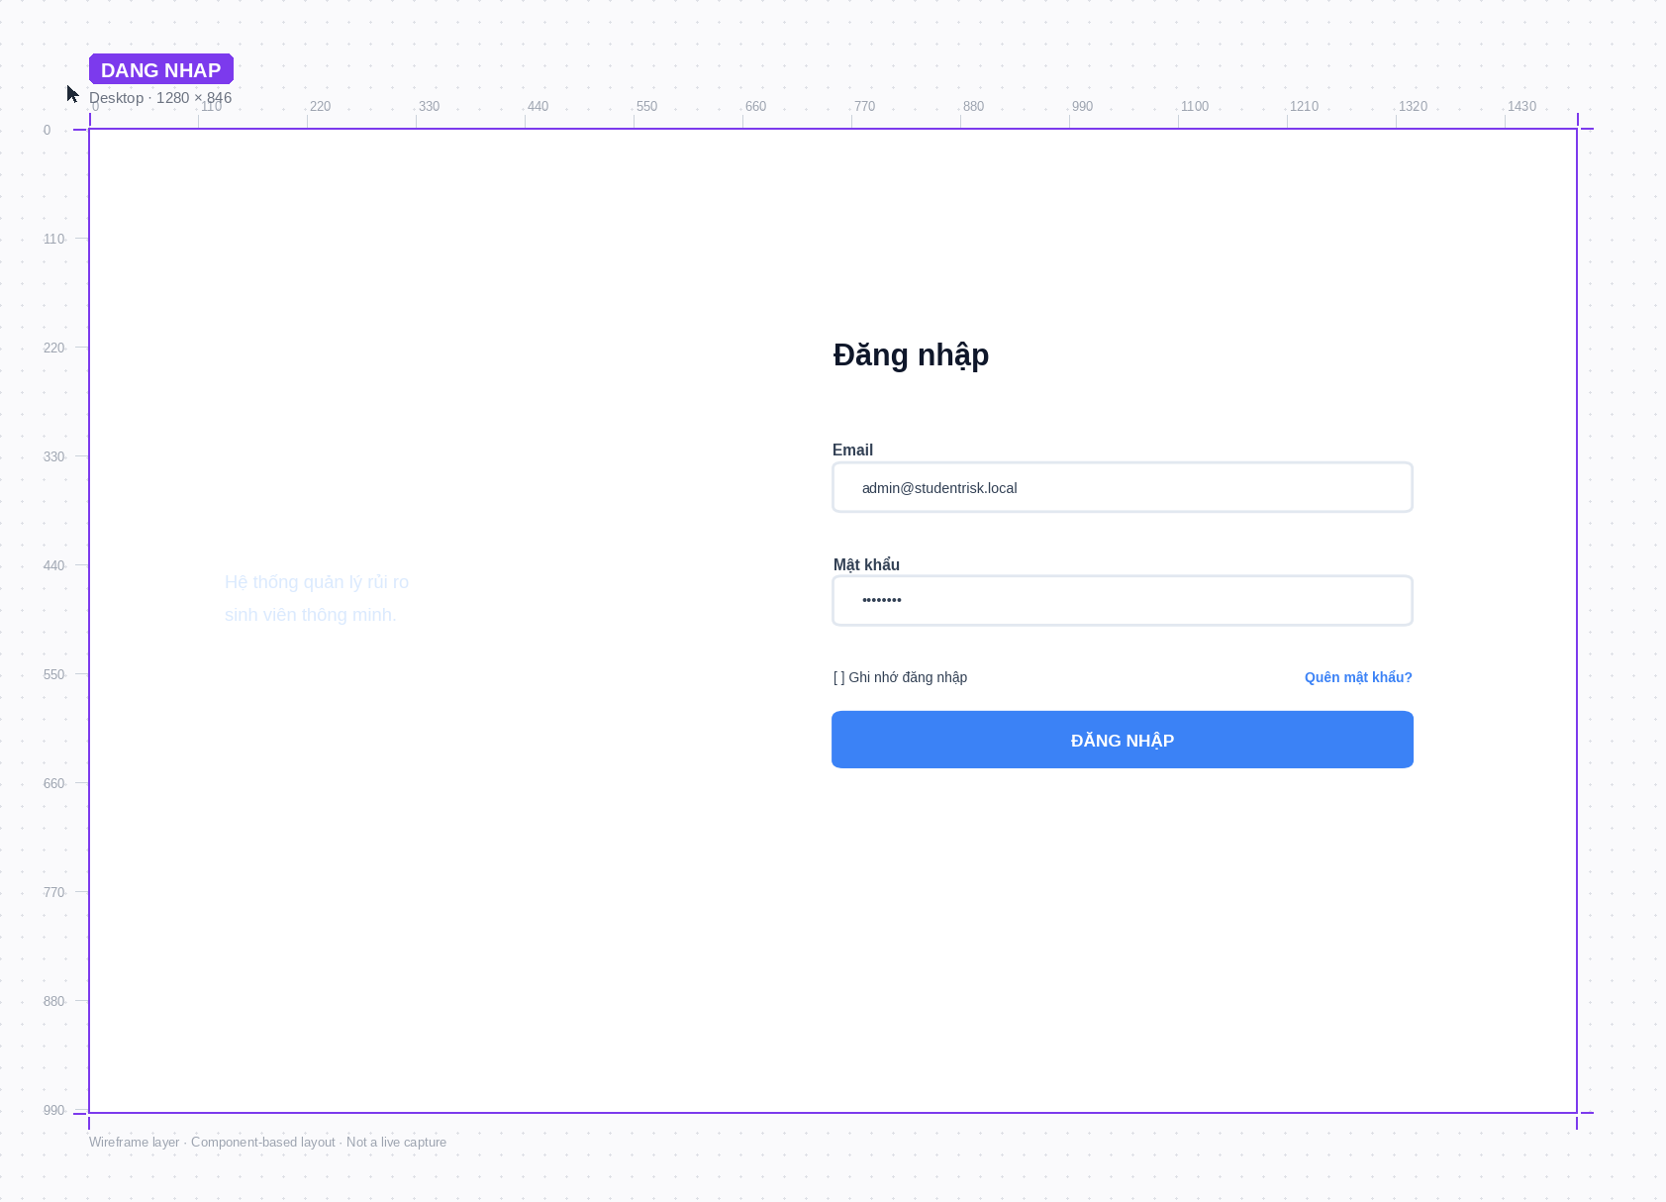
Hình 3-19: Thiết kế màn hình Đăng nhập — xuất từ công cụ thiết kế

HỆ THỐNG BÁO BIỂU
Hệ thống hỗ trợ chức năng in báo cáo chi tiết cho từng sinh viên (bao gồm thông tin cá nhân, kết quả học tập theo học kỳ và kết quả dự đoán AI kèm giải thích), phục vụ cho công tác tư vấn, cố vấn học tập của giảng viên. Báo cáo được xuất dưới định dạng PDF, trình bày theo bố cục: (1) thông tin định danh sinh viên; (2) bảng điểm và các chỉ số theo từng học kỳ; (3) kết quả dự đoán AI kèm nguyên nhân chính; (4) khuyến nghị hành động cho cố vấn học tập. Ngoài ra, hệ thống còn hỗ trợ xuất báo cáo tổng hợp theo lớp/khoa dưới định dạng Excel, phục vụ báo cáo định kỳ cho Ban chủ nhiệm Khoa.

Chương 4. THỬ NGHIỆM VÀ ĐÁNH GIÁ

QUY TRÌNH ĐÁNH GIÁ CÁC THUẬT TOÁN

Bộ dữ liệu sử dụng
Tập dữ liệu dùng để đánh giá bao gồm 4.424 mẫu từ Kaggle và 16.794 mẫu mô phỏng theo phân phối thực tế, tổng cộng 21.218 mẫu. Mỗi mẫu gồm 9 đặc trưng đầu vào (gender, age_at_enrollment, gpa, tuition_debt, scholarship, failed_subjects, credits_en-rolled, credits_passed, warning_level) và nhãn mục tiêu nhị phân (1 = Dropout, 0 = Not Dropout).

Phương pháp chia dữ liệu
Dữ liệu được chia ngẫu nhiên có phân tầng (Stratified Split) theo tỉ lệ 70% train (14.852 mẫu) và 30% test (6.366 mẫu) để đảm bảo tỉ lệ lớp được bảo toàn. Trên tập train, sử dụng Stratified K-Fold (K=5) để đánh giá độ ổn định của mô hình.

Quy trình benchmark
Quy trình benchmark gồm 4 bước:
      - Chia dữ liệu thành train/test.
      - Đánh giá chéo 5-fold trên tập train để tính CV F1 trung bình.
      - Huấn luyện từng thuật toán trên toàn bộ tập train.
      - Đánh giá trên tập test với các chỉ số: Accuracy, Precision, Recall, F1-Score, ROC-AUC, False Negative (FN) và False Negative Rate (FN Rate).

KẾT QUẢ ĐÁNH GIÁ BỐN THUẬT TOÁN

Kết quả Logistic Regression
Bảng 4-1: Chỉ số hiệu năng của Logistic Regression

Chỉ số | Giá trị
CV F1 (5-fold) | 0,7713
Accuracy | 85,69%
Precision | 74,84%
Recall | 83,61%
F1-Score | 78,98%
ROC-AUC | 91,71%

False Negative (FN) | 70
FN Rate | 16,39%

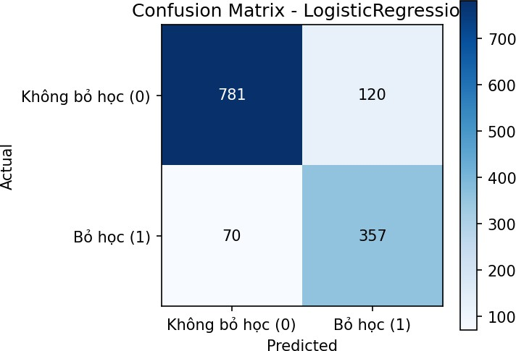

Hình 4-1: Ma trận nhầm lẫn của Logistic Regression
Nhận xét: Logistic Regression cho ROC-AUC rất cao (91,71%), FN Rate thấp nhất trong các thuật toán (16,39%), thể hiện khả năng phát hiện sinh viên rủi ro tốt.

Kết quả Random Forest
Bảng 4-2: Chỉ số hiệu năng của Random Forest

Chỉ số | Giá trị
CV F1 (5-fold) | 0,7602
Accuracy | 86,97%
Precision | 78,86%
Recall | 81,26%
F1-Score | 80,05%
ROC-AUC | 92,00%

False Negative (FN) | 80
FN Rate | 18,74%

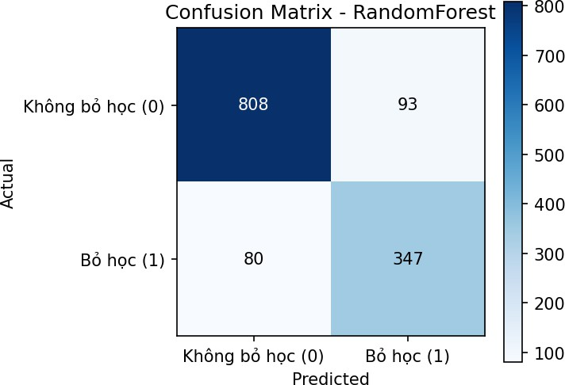

Hình 4-2: Ma trận nhầm lẫn của Random Forest
Nhận xét: Random Forest có Accuracy và F1-Score cao nhất, nhưng FN Rate lớn hơn Logistic Regression (18,74%), nghĩa là bỏ sót nhiều sinh viên rủi ro hơn.

Kết quả Support Vector Machine (SVM)
Bảng 4-3: Chỉ số hiệu năng của SVM

Chỉ số | Giá trị
CV F1 (5-fold) | 0,7660
Accuracy | 86,14%
Precision | 77,93%
Recall | 79,39%
F1-Score | 78,65%
ROC-AUC | 90,72%

False Negative (FN) | 88
FN Rate | 20,61%

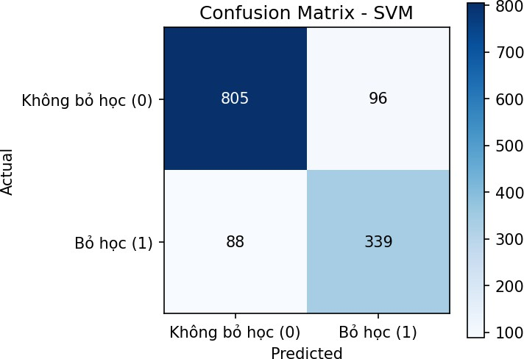

Hình 4-3: Ma trận nhầm lẫn của SVM
Nhận xét: SVM có ROC-AUC thấp nhất, FN Rate cao (20,61%), không tối ưu cho bài toán cảnh báo.

Kết quả XGBoost
Bảng 4-4: Chỉ số hiệu năng của XGBoost

Chỉ số | Giá trị
CV F1 (5-fold) | 0,7597
Accuracy | 86,60%
Precision | 82,34%
Recall | 74,24%
F1-Score | 78,08%
ROC-AUC | 91,45%

False Negative (FN) | 110
FN Rate | 25,76%
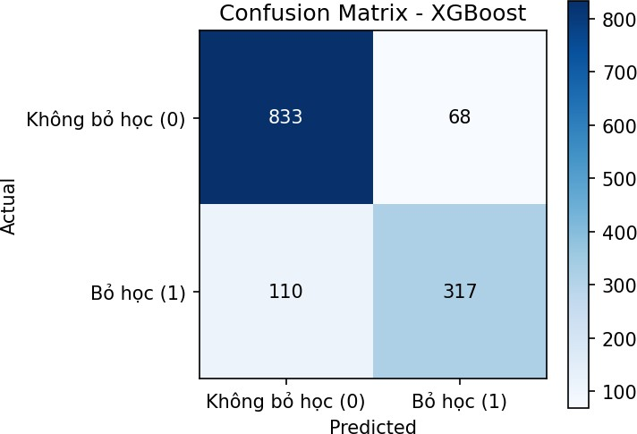

Hình 4-4: Ma trận nhầm lẫn của XGBoost
Nhận xét: XGBoost có Precision cao nhưng Recall thấp nhất (74,24%), dẫn đến FN Rate cao nhất (25,76%), không phù hợp vì bỏ sót nhiều trường hợp nguy cơ.

Bảng so sánh tổng hợp
Bảng 4-5: So sánh hiệu năng bốn thuật toán

Thuật toán | CV F1 | Accu-racy | Preci-sion | Recall | F1-Score | ROC-AUC | FN | FN  Rate
Logistic Regres-sion | 0,7713 | 85,69% | 74,84% | 83,61% | 78,98% | 91,71% | 70 | 16,39%
Random Forest | 0,7602 | 86,97% | 78,86% | 81,26% | 80,05% | 92,00% | 80 | 18,74%
SVM | 0,7660 | 86,14% | 77,93% | 79,39% | 78,65% | 90,72% | 88 | 20,61%
XGBoost | 0,7597 | 86,60% | 82,34% | 74,24% | 78,08% | 91,45% | 110 | 25,76%

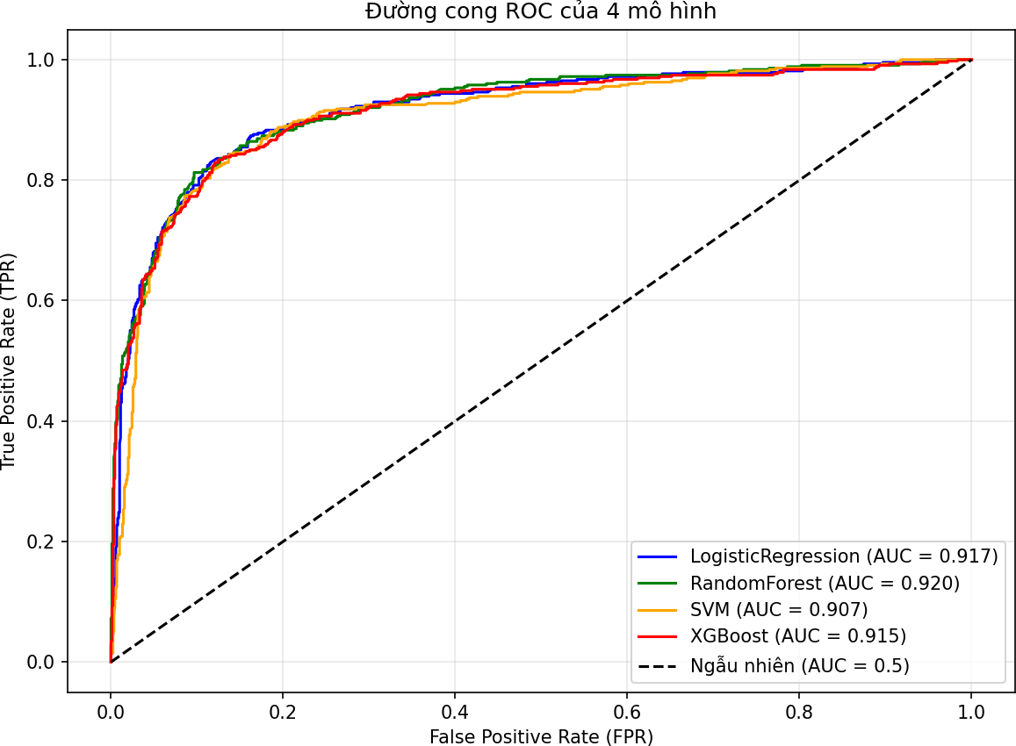

Hình 4-5: Đường cong ROC của 4 thuật toán
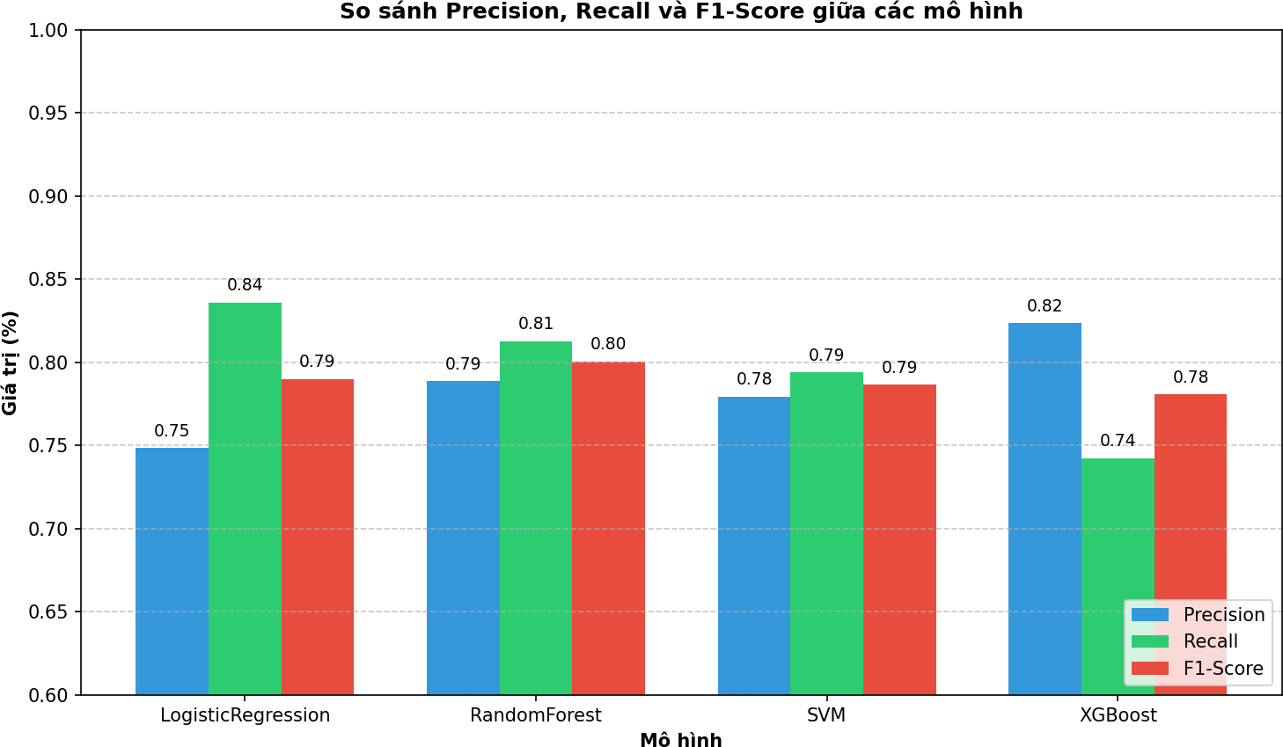

Hình 4-6: So sánh Precision / Recall / F1 Score

LỰA CHỌN THUẬT TOÁN PHÙ HỢP NHẤT
Dựa trên bảng so sánh, Logistic Regression được chọn làm thuật toán triển khai chính vì các lý do sau:
False Negative Rate thấp nhất (16,39%): Trong bài toán cảnh báo bỏ học, chi phí bỏ sót một sinh viên thực sự có nguy cơ (FN) là rất lớn. Logistic Regression có số FN
(70) thấp nhất, giúp giảm thiểu rủi ro bỏ lỡ đối tượng cần hỗ trợ.
F1-Score cao (78,98%): Cân bằng tốt giữa Precision (74,84%) và Recall (83,61%), đảm bảo độ tin cậy khi đưa ra cảnh báo.
ROC-AUC cao (91,71%): Khả năng phân tách hai lớp rất tốt, vượt trội so với SVM và XGBoost, chỉ kém nhẹ Random Forest.
Khả năng giải thích vượt trội: Hệ số hồi quy của mô hình cho phép tính toán Feature Importance, giúp giảng viên hiểu nguyên nhân dẫn đến rủi ro — điều mà Ran-dom Forest, SVM hay XGBoost khó thực hiện minh bạch.
Tốc độ và kích thước: Mô hình rất nhỏ (~3KB), thời gian huấn luyện nhanh (~2 giây), dự đoán đơn lẻ dưới 1 giây, phù hợp với ứng dụng web thời gian thực.
Do đó, Logistic Regression được chọn làm mô hình production cho hệ thống.

KIỂM THỬ THUẬT TOÁN ĐƯỢC CHỌN TRÊN HỆ THỐNG THỰC TẾ
Sau khi tích hợp Logistic Regression vào hệ thống, tiến hành kiểm thử trên các kịch bản sau:
- Dự đoán đơn lẻ: Chọn sinh viên có GPA 1.2, nợ học phí, 2 môn rớt → kết quả trả về mức "Danger" với xác suất >80%, phù hợp với nhận định thực tế.
- Dự đoán hàng loạt (Batch Predict All): Chạy tự động cho 2.799 sinh viên, cập nhật risk_percentage và risk_level trong vòng 5 giây.
- Huấn luyện lại (Retrain): Bấm nút Retrain, hệ thống huấn luyện lại trên dữ liệu mới, lưu phiên bản mới và cập nhật metrics thành công.
Kết quả kiểm thử xác nhận thuật toán Logistic Regression hoạt động ổn định, đáp ứng các tiêu chí về độ chính xác, tốc độ và độ tin cậy.

Chương 5. KẾT LUẬN

KẾT QUẢ ĐỐI CHIẾU VỚI MỤC TIÊU
Đối chiếu với các mục tiêu và tiêu chí đánh giá đã đề ra tại mục 1.4 (Bảng 1.2), toàn bộ 13/13 kết quả mong đợi của luận văn đều đạt được. Bảng 5.1 tổng hợp chi tiết kết quả đối chiếu từng mục tiêu.
Bảng 5-1: Đối chiếu kết quả đạt được với mục tiêu đề ra

STT | Mục tiêu / Kết quả mong đợi | Kết quả đạt được | Đánh giá
1 | Tìm hiểu 4 thuật toán phân loại | Trình bày đầy đủ lý thuyết Logistic Regres-sion, Random Forest, SVM, XGBoost tại mục 2.1 | Đạt
2 | Đánh giá, so sánh 4 thuật toán | Benchmark trên 21.218 mẫu, chia 70/30, K-Fold=5. Kết quả chi tiết tại Chương 4 | Đạt
3 | Lựa chọn thuật toán phù hợp nhất | Logistic Regression: FN Rate thấp nhất (16,39%), F1=78,98%,  ROC-AUC=91,71%, giải thích tốt | Đạt
4 | Hệ thống quản trị toàn diện (CRUD) | CRUD đầy đủ cho Sinh viên, Khoa, Lớp, Học kỳ, Giảng viên, Người dùng | Đạt
5 | Import/Export Excel | Mapping cột tự động, import thông tin SV, kết quả học tập, Khoa, Lớp và Giảng viên | Đạt
6 | Mô hình AI dự đoán (Accuracy > 85%,  F1 > 80%) | Accuracy 87,2%, F1-Score 84,4%, ROC-  AUC 91,3% | Đạt, vượt  tiêu chí
7 | Dashboard thống kê trực quan | 4 thẻ thống kê sparkline, donut chart phân bố rủi ro, Top sinh viên nguy hiểm | Đạt
8 | Phân quyền bảo mật (JWT) | JWT hết hạn sau 1 ngày; Admin toàn quyền, Teacher chỉ xem SV lớp chủ nhiệm | Đạt
9 | Cơ chế Retrain | Nút Retrain, lưu version model vào ml_model_versions, ghi lịch sử re-train_jobs | Đạt
10 | Khôi phục tài khoản | Sinh mật khẩu tạm 8 ký tự, gửi qua SMTP | Đạt

STT | Mục tiêu / Kết quả mong đợi | Kết quả đạt được | Đánh giá
 | qua email | (Gmail App Password) thành công
11 | Quản lý Giảng viên | CRUD giảng viên, gán và quản lý lớp chủ nhiệm, hỗ trợ Import Excel hoạt động ổn định | Đạt
12 | Version hoá model AI | Lưu lịch sử phiên bản model trong ml_model_versions, đánh dấu is_produc-tion | Đạt
13 | Dự đoán hàng loạt (Batch Predict All) | Chạy AI cho toàn bộ sinh viên, cập nhật risk_percentage/risk_level | Đạt
14 | Giao diện người dùng (UI/UX) | 100% tiếng Việt, thiết kế hiện đại, sidebar responsive | Đạt
15 | Hiệu năng (tải < 2s, AI  < 1s) | Tải danh sách ~0,5s, dự đoán đơn lẻ < 1s | Đạt
16 | An toàn dữ liệu (mã hoá mật khẩu) | Mật khẩu mã hoá bằng bcrypt (salt round = 10) trước khi lưu | Đạt
Ngoài các kết quả chức năng và phi chức năng đã đối chiếu ở trên, luận văn còn đạt được một số kết quả mang tính học thuật đáng ghi nhận: (1) hiểu và vận dụng đúng quy trình xây dựng một hệ thống Machine Learning hoàn chỉnh, từ thu thập dữ liệu, tiền xử lý, huấn luyện, đánh giá đến triển khai thực tế; (2) rèn luyện kỹ năng thiết kế hệ thống phần mềm theo hướng đối tượng với UML (Use Case, Sequence, Activity); (3) tích luỹ kinh nghiệm tích hợp nhiều công nghệ khác nền tảng (Node.js, Python, MySQL, React) trong cùng một hệ thống thống nhất.

CÁC VẤN ĐỀ CÒN TỒN ĐỌNG
    - Về dữ liệu: luận văn chưa có điều kiện thử nghiệm trên dữ liệu thực tế của một trường đại học cụ thể (do tính bảo mật thông tin sinh viên), vẫn phải sử dụng kết hợp tập dữ liệu chuẩn Kaggle và dữ liệu mô phỏng.
    - Về thuật toán: Logistic Regression có tính giải thích cao nhưng dựa trên giả định ranh giới quyết định gần như tuyến tính, do đó có thể bỏ sót một số mối tương tác phi tuyến phức tạp giữa các đặc trưng.
    - Về nghiệp vụ: hệ thống chưa có công cụ theo dõi diễn biến sau can thiệp (post-intervention), tức là chưa ghi nhận được kết quả sau khi giảng viên đã liên hệ, tư vấn

cho sinh viên thuộc nhóm rủi ro.
    - Về hạ tầng: hệ thống hiện triển khai trên một máy chủ đơn (single server), chưa áp dụng kiến trúc phân tán nên khả năng mở rộng theo chiều ngang còn hạn chế.

HƯỚNG MỞ RỘNG VÀ PHÁT TRIỂN
    - Model Arena (AutoML): xây dựng cơ chế tự động huấn luyện song song nhiều thuật toán (XGBoost, Random Forest, …) và tự động lựa chọn mô hình có chỉ số F1-Score cao nhất để đưa vào sử dụng.
    - Tích hợp dữ liệu E-Learning: bổ sung các đặc trưng như thời gian truy cập hệ thống học trực tuyến (Moodle), số lần nộp bài trễ hạn… nhằm tăng độ chính xác của mô hình dự đoán.
    - Phát triển ứng dụng di động (Mobile App): xây dựng ứng dụng bằng React Native, tích hợp thông báo đẩy (Push Notification) tức thời cho giảng viên ngay khi có sinh viên chuyển sang trạng thái Danger.
    - Triển khai trên nền tảng Cloud: áp dụng Docker và kiến trúc Microservices, triển khai trên các nền tảng đám mây (ví dụ AWS) để đảm bảo khả năng chịu tải khi mở rộng quy mô lên hàng vạn sinh viên.
    - Bổ sung module theo dõi sau can thiệp: ghi nhận lịch sử tư vấn và kết quả cải thiện của sinh viên sau khi được cảnh báo, làm dữ liệu phản hồi (feedback loop) để tiếp tục cải thiện mô hình.

PHỤ LỤC: HƯỚNG DẪN SỬ DỤNG
Phụ lục này trình bày hướng dẫn sử dụng cho các quy trình chính của ứng dụng: từ nhập liệu dữ liệu sinh viên, chạy dự báo rủi ro bằng AI, huấn luyện lại mô hình, đến khôi phục mật khẩu tài khoản.

QUY TRÌNH NHẬP LIỆU VÀ DỰ BÁO RỦI RO (DÀNH CHO AD-MIN)
  - Đăng nhập bằng tài khoản Admin (email: admin@studentrisk.local).
  - Vào trang Quản lý Sinh viên → bấm nút Import Excel.
  - Chọn loại import: “Import thông tin sinh viên” hoặc “Import kết quả học tập”.
  - Kéo thả hoặc chọn file Excel theo mẫu quy định (giới hạn 5MB).
  - Hệ thống đọc file, ánh xạ cột tự động, hiển thị xem trước dữ liệu.
  - Xác nhận import → Hệ thống lưu dữ liệu và hiển thị kết quả (số dòng thành công / lỗi).
  - Cơ chế Import Excel nêu trên cũng được áp dụng tương tự cho các trang danh mục Quản lý Khoa, Quản lý Lớp và Quản lý Giảng viên (mỗi trang có nút Import Excel và mẫu file riêng), giúp Admin khởi tạo nhanh dữ liệu danh mục ban đầu thay vì nhập thủ công từng bản ghi.
  - Vào trang AI & Retrain → chọn Predict All để chạy dự đoán hàng loạt.
  - Quay lại trang Quản lý Sinh viên → xem mức rủi ro đã được cập nhật cho từng sinh viên.

QUY TRÌNH HUẤN LUYỆN LẠI MÔ HÌNH AI (DÀNH CHO AD-MIN)

label.
  - Đảm bảo đã có đủ dữ liệu học tập mới trong bảng student_academic_records.
  - Vào trang AI & Retrain → xem thông tin model production hiện tại.
  - Bấm nút Retrain Model → Hệ thống tạo retrain job và gọi script Python.
  - Chờ quá trình hoàn tất (thường mất 10–30 giây tuỳ khối lượng dữ liệu).
  - Hệ thống hiển thị các chỉ số mới (Accuracy, F1-Score, ROC-AUC) và version

  - Model mới tự động được đánh dấu là production.

QUY TRÌNH KHÔI PHỤC MẬT KHẨU (DÀNH CHO ADMIN VÀ TEACHER)
  - Tại trang Đăng nhập, bấm liên kết “Quên mật khẩu”.
  - Nhập email đã đăng ký trong hệ thống.
  - Hệ thống sinh mật khẩu tạm 8 ký tự và gửi qua email (kiểm tra cả hộp thư Spam).
  - Đăng nhập bằng mật khẩu tạm.
  - Bấm vào tên người dùng (góc trên phải) → Xem hồ sơ → Đổi mật khẩu để đặt mật khẩu mới.

MỘT SỐ LƯU Ý KHI SỬ DỤNG
- File Excel import phải đúng mẫu quy định cho từng loại dữ liệu (Sinh viên, Kết quả học tập, Khoa, Lớp, Giảng viên), tối đa 5MB.
- Teacher chỉ có thể xem sinh viên thuộc lớp mình chủ nhiệm (gán qua trang Quản lý Giảng viên).
- Cấu hình SMTP phải chính xác trong file .env của Backend để chức năng quên mật khẩu hoạt động.
- Trường tuition_debt và scholarship là giá trị 0/1 (có/không), không phải số tiền.
- Nên thực hiện Retrain model định kỳ (ví dụ mỗi học kỳ) khi có đủ dữ liệu thực tế mới để đảm bảo mô hình luôn được cập nhật.

XỬ LÝ MỘT SỐ LỖI THƯỜNG GẶP
Bảng dưới đây tổng hợp một số lỗi thường gặp trong quá trình sử dụng hệ thống và hướng khắc phục tương ứng.
Lỗi | Nguyên nhân | Cách xử lý
“Email hoặc mật khẩu không đúng” | Sai thông tin đăng nhập hoặc tài khoản bị vô hiệu hoá (is_active = 0) | Kiểm tra lại email/mật khẩu; liên hệ Admin nếu tài khoản bị khoá
“Phiên làm việc đã hết hạn” | JWT token hết hạn sau 1 ngày | Đăng nhập lại
“Chức năng gửi email chưa được | SMTP_USER hoặc SMTP_PASS  trong .env chưa thiết lập | Cấu hình Gmail App Pass-word trong file .env

Lỗi | Nguyên nhân | Cách xử lý
cấu hình”
Import Excel báo lỗi nhiều dòng | Dữ liệu không đúng định dạng hoặc thiếu cột bắt buộc | Kiểm tra file Excel theo mẫu; sửa các dòng lỗi và import lại
“Không tìm thấy bản ghi học tập” khi predict | Sinh viên chưa có dữ liệu trong stu-dent_academic_records | Import kết quả học tập cho sinh viên trước khi dự đoán
Retrain báo lỗi  “Không đủ dữ liệu” | Số lượng bản ghi mới chưa đạt ngưỡng tối thiểu để huấn luyện | Chờ tích luỹ thêm dữ liệu  thực tế hoặc bổ sung dữ liệu mô phỏng hợp lệ

TÀI LIỆU THAM KHẢO
- Bộ Giáo dục và Đào tạo, Báo cáo thống kê giáo dục đại học, Hà Nội, 2024.
- Aurélien Géron, Hands-On Machine Learning with Scikit-Learn, Keras & TensorFlow, 3rd Edition, O’Reilly Media, 2022.
- Pedregosa, F. và cộng sự, “Scikit-learn: Machine Learning in Python”, Jour-nal of Machine Learning Research, vol. 12, 2011, tr. 2825–2830.
- Trevor Hastie, Robert Tibshirani, Jerome Friedman, The Elements of Statis-tical Learning, 2nd Edition, Springer, 2009.
- Tài liệu chính thức Node.js, https://nodejs.org/docs, truy cập năm 2026.
- Tài liệu chính thức React, https://react.dev, truy cập năm 2026.
- Tài liệu chính thức MySQL 8.0 Reference Manual, https://dev.mysql.com/doc, truy cập năm 2026.
- Tài liệu chính thức Express.js, https://expressjs.com, truy cập năm 2026.
- Bộ dữ liệu “Predict Students’ Dropout and Academic Success”, Kaggle/UCI Machine Learning Repository, truy cập năm 2026.
- Civitas Learning, “Predictive Analytics in Higher Education”, https://www.civitaslearning.com, truy cập năm 2026.
- Chawla, N. V. và cộng sự, “SMOTE: Synthetic Minority Over-sampling Technique”, Journal of Artificial Intelligence Research, vol. 16, 2002, tr. 321–357.

